Администрация городского округа город Бор
Нижегородской области

ПОСТАНОВЛЕНИЕ

От 09.10.2023 | № 5997

Об установлении публичного сервитута в интересах АО «Транснефть - Верхняя Волга»

В соответствии с главой V.7, п.4 и п.18 ст.23 Земельного кодекса Российской Федерации, п.4 ст.3.6 Федерального закона от 25.10.2001 N 137-ФЗ «О введении в действие Земельного кодекса Российской Федерации», на основании Ходатайства об установлении публичного сервитута Акционерного общества «Транснефть - Верхняя Волга» (далее - АО «Транснефть - Верхняя Волга») администрация городского округа г.Бор постановляет:
1. Установить публичный сервитут в интересах АО «Транснефть - Верхняя Волга» (ИНН 5260900725) на срок с 01.11.2023 по 31.10.2025 г. со дня внесения сведений о публичном сервитуте в Единый государственный реестр недвижимости согласно сведениям о границах публичного сервитута в целях складирования строительных и иных материалов, размещения временных или вспомогательных сооружений (включая ограждения, бытовки, навесы) и строительной техники, которые необходимы для обеспечения реконструкции объекта федерального значения «Замена участка МН «Сургут-Полоцк», Ду1000, 2021-2023 км. Реконструкция» в отношении следующих земель:

Кадастровый номер | Адрес или иное описание местоположения земельного участка (участков), в отношении которого испрашивается публичный сервитут
52:20:2200007:101 | Российская Федерация, Нижегородская область, городской округ город Бор, Борское районное лесничество, Плотинковское участковое лесничество кварталы №4-5, №11-15, №19-24, №29-34, №39-45, №50-58, №63-71, №76-84, №88-96, №100-109, №110-131, №137-138, №142-145, №148-151, №154-155, №158-160, №164-173
52:20:2200007:37 | Нижегородская обл, г. Бор, Вдольтрассовая ЛЭП 10 кВ МН "Сургут-Полоцк" опора ВЛ №26
52:20:2200007:38 | Нижегородская обл, г. Бор, Вдольтрассовая ЛЭП 10 кВ МН "Сургут-Полоцк" опора ВЛ №25
52:20:2200007:39 | Нижегородская обл, г. Бор, Вдольтрассовая ЛЭП 10 кВ МН "Сургут-Полоцк" опора ВЛ №27
52:20:2200007:40 | Нижегородская обл, г. Бор, Вдольтрассовая ЛЭП 10 кВ МН "Сургут-Полоцк" КТП 27А
52:20:2200007:41 | Нижегородская обл, г. Бор, Вдольтрассовая ЛЭП 10 кВ МН "Сургут-Полоцк" опора ВЛ №28
52:20:2200007:42 | Нижегородская обл, город Бор, Вдольтрассовая ЛЭП 10 кВ МН "Сургут-Полоцк" опора ВЛ №29
52:20:2200007:43 | Нижегородская обл, город Бор, Вдольтрассовая ЛЭП 10 кВ МН "Сургут-Полоцк" опора ВЛ №30
52:20:2200007:44 | Нижегородская обл, г. Бор, Вдольтрассовая ЛЭП 10 кВ МН "Сургут-Полоцк" опора ВЛ №31
52:20:2200007:45 | Нижегородская обл, город Бор, Вдольтрассовая ЛЭП 10 кВ МН "Сургут-Полоцк" опора ВЛ №32
52:20:2200007:46 | Нижегородская обл, г. Бор, Вдольтрассовая ЛЭП 10 кВ МН "Сургут-Полоцк" опора ВЛ №33
52:20:2200007:47 | Нижегородская обл, город Бор, Вдольтрассовая ЛЭП 10 кВ МН "Сургут-Полоцк" опора ВЛ №34
52:20:2200007:48 | Нижегородская обл, г. Бор, Вдольтрассовая ЛЭП 10 кВ МН "Сургут-Полоцк" опора ВЛ №35
52:20:2200007:49 | Нижегородская обл, город Бор, Вдольтрассовая ЛЭП 10 кВ МН "Сургут-Полоцк" опора ВЛ №36
52:20:2200007:50 | Нижегородская обл, г. Бор, Вдольтрассовая ЛЭП 10 кВ МН "Сургут-Полоцк" опора ВЛ №37
52:20:2200007:51 | Нижегородская обл, г. Бор, Вдольтрассовая ЛЭП 10 кВ МН "Сургут-Полоцк" опора ВЛ №38
52:20:2200007:52 | Нижегородская обл, г. Бор, Вдольтрассовая ЛЭП 10 кВ МН "Сургут-Полоцк" опора ВЛ №39
52:20:2200007:53 | Нижегородская обл, г. Бор, Вдольтрассовая ЛЭП 10 кВ МН "Сургут-Полоцк" опора ВЛ №40
52:20:2200007:55 | Нижегородская обл, город Бор, Вдольтрассовая ЛЭП 10 кВ МН "Сургут-Полоцк" опора ВЛ №42
52:20:2200007:56 | Нижегородская обл, город Бор, Вдольтрассовая ЛЭП 10 кВ МН "Сургут-Полоцк" опора ВЛ №43
52:20:2200007:79 | Нижегородская обл, г. Бор, МН "Сургут-Полоцк" Вантуз №17в/1
52:20:2200007:80 | Нижегородская обл, город Бор, МН "Сургут-Полоцк" Охранный знак 2021 км
52:20:2200007:81 | Нижегородская обл, г. Бор, МН "Сургут-Полоцк" ПКУ №27А
52:20:2200007:82 | Нижегородская обл, город Бор, МН "Сургут-Полоцк" Аншлаг 2021 км
52:20:2200007:83 | Нижегородская обл, город Бор, МН "Сургут-Полоцк" Задвижка №27А
52:20:2200007:84 | Нижегородская обл, город Бор, МН "Сургут-Полоцк" Охранный знак 2021 км
52:20:2200007:85 | Нижегородская обл, город Бор, МН "Сургут-Полоцк" Аншлаг 2021 км
52:20:2200007:86 | Нижегородская обл, город Бор, МН "Сургут-Полоцк" Охранный знак 2021 км
52:20:2200007:87 | Нижегородская обл, город Бор, МН "Сургут-Полоцк" Аншлаг 2021 км
52:20:2200007:88 | Нижегородская обл, город Бор, МН "Сургут-Полоцк" Указательный знак 2021 км
52:20:2200007:89 | Нижегородская обл, г.Бор, МН "Сургут-Полоцк" Угол поворота трассы 2022 км
52:20:2200007:90 | Нижегородская обл, город Бор, МН "Сургут-Полоцк" Угол поворота трассы 2022 км
52:20:2200007:91 | Нижегородская обл, город Бор, МН "Сургут-Полоцк" Вантуз №17г
52:20:2200007:92 | Нижегородская обл, город Бор, МН "Сургут-Полоцк" Вантуз №17д
52:20:2200007:94 | Нижегородская обл, г.Бор, МН "Сургут-Полоцк" Охранный знак 2022 км
52:20:2200007:95 | Нижегородская обл, г. Бор, МН "Сургут-Полоцк" Аншлаг 2022 км
52:20:2200007:96 | Нижегородская обл, город Бор, МН "Сургут-Полоцк" Аншлаг 2022 км
52:20:2200007:97 | Нижегородская обл, город Бор, МН "Сургут-Полоцк" Указательный знак 2023 км
52:20:2200009:623 | Нижегородская обл, г.Бор, Вдольтрассовая ЛЭП 10 кВ МН "Сургут-Полоцк" опора ВЛ №47
52:20:2200009:852 | Российская Федерация, Нижегородская область, городской округ г. Бор, Борское районное лесничество, Плотинковское участковое лесничество, кварталы №№201 (кроме части выделов 13, и 2), №202 (кроме части выделов 9, 12, 1, 2, 3, выдела 13), №203 (кроме выдела 15), №204 (кроме части выдела 4), №205, №206 (кроме части выдела 13), №207, №208 (кроме части выделов 4 и 6, выделов 7, 8, 17), №209 (выдел 2-14), №210, №211 (кроме выдела 9), №212 (кроме части выдела 9), №213 (кроме выдела 6), №214 (кроме выдела 15), №215, №216 (выдел 1-10), №217, №218 (кроме выделов 2, 9, 3), №219 (кроме части выдела 13), №220 (кроме выдела 7), №221 (кроме части выделов 5, 7), №222 (выдел 1-13, части выделов 14, 18, 25, 19), №223, №224 (кроме части выдела 11), №225 (кроме части выделов 4, 12, 5, 7 выдела 7), №226 (кроме части выделов 4, 2, 3), №227 (кроме выдела 16), №228, №229 (выдел 1, 3-5, часть выдела 7, 8, 9, часть выдела 10, 11-15), №230 (кроме части выдела 2), №231
52:20:2200007 | Российская Федерация, Нижегородская область, городской округ г.Бор
52:20:2200009 | Российская Федерация, Нижегородская область, городской округ г.Бор

2. Утвердить границы публичного сервитута согласно Приложению к настоящему постановлению.
3. Установить, что использование земельных участков (их частей) в соответствии с их разрешенным использованием будет невозможно или существенно затруднено в связи с осуществлением публичного сервитута в период с 01.11.2023 по 31.10.2025 г.
4. Порядок установления зон с особыми условиями использования территорий и содержание ограничений прав на земельные участки в границах таких зон определяется на основании статьи 106 Земельного кодекса РФ.
5. Плата за публичный сервитут устанавливается в виде единовременного платежа. Плата за публичный сервитут, установленный в отношении земельных участков и (или) земель, находящихся в государственной или муниципальной собственности и не обремененных правами третьих лиц, вносится обладателем публичного сервитута единовременным платежом не позднее шести месяцев со дня принятия решения об установлении публичного сервитута.
Плата за публичный сервитут рассчитывается пропорционально площади земельного участка и (или) земель в установленных границах публичного сервитута.
6. АО «Транснефть - Верхняя Волга» обязать:
- привести земельные участки, указанные в пункте 1 настоящего постановления, в состояние, пригодное для их использования в соответствии с разрешенным использованием в сроки, предусмотренные пунктом 8 статьи 39.50 Земельного кодекса Российской Федерации.
- снести объекты, размещенные на основании публичного сервитута, и осуществить при необходимости рекультивацию земельного участка в срок не позднее чем шесть месяцев с момента прекращения публичного сервитута.
7. Департаменту имущества администрации городского округа г.Бор, действующему от имени муниципального образования городского округа город Бор Нижегородской области, в течение пяти рабочих дней со дня принятия настоящего постановления:
- направить настоящее постановление обладателю публичного сервитута;
- направить настоящее постановление в орган регистрации прав.
8. Общему отделу (Е.А. Копцова) обеспечить опубликование настоящего постановления на официальном сайте администрации городского округа г. Бор в информационно-телекоммуникационной сети «Интернет».
9. Настоящее постановление вступает в силу с даты его официального опубликования.

Глава местного самоуправления А.В. Боровский

Н.Н.Жаркова
9-13-89
Приложение № 1
к постановлению администрации
городского округа г. Бор
От 09.10.2023 № 5997
ГРАФИЧЕСКОЕ ОПИСАНИЕ
местоположения границ населенных пунктов, территориальных зон, особо охраняемых природных территорий, зон с особыми условиями использования территории
Публичный сервитут для складирования строительных материалов, размещения временных или вспомогательных сооружений (включая ограждения, бытовки, навесы) и строительной техники, которые необходимы для обеспечения реконструкции объекта федерального значения
«Замена участка МН «Сургут – Полоцк», Ду1000, 2021-2023 км.
Реконструкция».
 | (наименование объекта, местоположение границ которого описано (далее - объект))
 | Раздел 1
 | Сведения об объекте
 | № п/п | Характеристики объекта | Описание характеристик
 | 1 | 2 | 3
 | 1. | Местоположение объекта | Нижегородская область, г.о.г. Бор
 | 2. | Площадь объекта +/- величина  погрешности определения площади (Р +/- Дельта Р) | 207351 +/- 159 м²
 | 3. | Иные характеристики объекта | Публичный сервитут для складирования строительных материалов, размещения временных или вспомогательных сооружений (включая ограждения, бытовки, навесы) и строительной техники, которые необходимы для обеспечения реконструкции, объекта федерального значения «Замена участка МН «Сургут – Полоцк», Ду1000, 2021-2023 км.  Реконструкция». Срок установления публичного сервитута с 01.11.2023 г. по 31.10.2025 г.

Раздел 2
Сведения о местоположении границ объекта
1. Система координат ГСК-52, зона 2
2. Сведения о характерных точках границ объекта
Обозначение характерных точек границ | Координаты, м |  | Метод определения координат характерной точки | Средняя квадратическая погрешность положения характерной точки (Мt), м | Описание обозначения точки на местности (при наличии)
Обозначение характерных точек границ | X | Y | Метод определения координат характерной точки |  | Описание обозначения точки на местности (при наличии)
1 | 2 | 3 | 4 | 5 | 6
1 | 514322.87 | 2272243.57 | Аналитический метод | 0.10 | -
2 | 514335.51 | 2272272.84 | Аналитический метод | 0.10 | -
3 | 514289.62 | 2272503.57 | Аналитический метод | 0.10 | -
4 | 514285.78 | 2272497.34 | Аналитический метод | 0.10 | -
5 | 514269.90 | 2272502.36 | Аналитический метод | 0.10 | -
6 | 514267.72 | 2272513.48 | Аналитический метод | 0.10 | -
7 | 514274.72 | 2272520.58 | Аналитический метод | 0.10 | -
8 | 514283.22 | 2272535.73 | Аналитический метод | 0.10 | -
9 | 514254.82 | 2272678.57 | Аналитический метод | 0.10 | -
10 | 514250.96 | 2272679.56 | Аналитический метод | 0.10 | -
11 | 514252.60 | 2272687.30 | Аналитический метод | 0.10 | -
12 | 514235.04 | 2272696.42 | Аналитический метод | 0.10 | -
13 | 514229.98 | 2272697.78 | Аналитический метод | 0.10 | -
14 | 514231.11 | 2272701.96 | Аналитический метод | 0.10 | -
15 | 514216.69 | 2272705.78 | Аналитический метод | 0.10 | -
16 | 514218.24 | 2272711.65 | Аналитический метод | 0.10 | -
17 | 514217.46 | 2272712.56 | Аналитический метод | 0.10 | -
18 | 514218.20 | 2272713.22 | Аналитический метод | 0.10 | -
19 | 514218.55 | 2272712.82 | Аналитический метод | 0.10 | -
20 | 514220.85 | 2272721.48 | Аналитический метод | 0.10 | -
21 | 514214.15 | 2272731.58 | Аналитический метод | 0.10 | -
22 | 514218.78 | 2272753.83 | Аналитический метод | 0.10 | -

2. Сведения о характерных точках границ объекта
Обозначение характерных точек границ | Координаты, м |  | Метод определения координат характерной точки | Средняя квадратическая погрешность положения характерной точки (Мt), м | Описание обозначения точки на местности (при наличии)
Обозначение характерных точек границ | X | Y | Метод определения координат характерной точки |  | Описание обозначения точки на местности (при наличии)
1 | 2 | 3 | 4 | 5 | 6
23 | 514206.13 | 2272747.46 | Аналитический метод | 0.10 | -
24 | 514195.88 | 2272738.10 | Аналитический метод | 0.10 | -
25 | 514189.97 | 2272729.09 | Аналитический метод | 0.10 | -
26 | 514185.58 | 2272716.73 | Аналитический метод | 0.10 | -
27 | 514183.42 | 2272707.57 | Аналитический метод | 0.10 | -
28 | 514183.09 | 2272696.07 | Аналитический метод | 0.10 | -
29 | 514184.54 | 2272688.76 | Аналитический метод | 0.10 | -
30 | 514178.92 | 2272682.45 | Аналитический метод | 0.10 | -
31 | 514168.08 | 2272683.58 | Аналитический метод | 0.10 | -
32 | 514155.63 | 2272679.86 | Аналитический метод | 0.10 | -
33 | 514143.61 | 2272677.54 | Аналитический метод | 0.10 | -
34 | 514136.02 | 2272676.90 | Аналитический метод | 0.10 | -
35 | 514124.87 | 2272676.72 | Аналитический метод | 0.10 | -
36 | 514117.42 | 2272678.50 | Аналитический метод | 0.10 | -
37 | 514113.88 | 2272678.84 | Аналитический метод | 0.10 | -
38 | 514104.49 | 2272680.85 | Аналитический метод | 0.10 | -
39 | 514084.13 | 2272684.27 | Аналитический метод | 0.10 | -
40 | 514049.15 | 2272675.87 | Аналитический метод | 0.10 | -
41 | 514040.14 | 2272670.06 | Аналитический метод | 0.10 | -
42 | 514022.42 | 2272672.17 | Аналитический метод | 0.10 | -
43 | 513996.77 | 2272680.09 | Аналитический метод | 0.10 | -
44 | 513971.82 | 2272686.16 | Аналитический метод | 0.10 | -
45 | 513953.96 | 2272684.82 | Аналитический метод | 0.10 | -
46 | 513930.06 | 2272684.36 | Аналитический метод | 0.10 | -
47 | 513926.57 | 2272685.00 | Аналитический метод | 0.10 | -

2. Сведения о характерных точках границ объекта
Обозначение характерных точек границ | Координаты, м |  | Метод определения координат характерной точки | Средняя квадратическая погрешность положения характерной точки (Мt), м | Описание обозначения точки на местности (при наличии)
Обозначение характерных точек границ | X | Y | Метод определения координат характерной точки |  | Описание обозначения точки на местности (при наличии)
1 | 2 | 3 | 4 | 5 | 6
48 | 513911.28 | 2272690.62 | Аналитический метод | 0.10 | -
49 | 513885.70 | 2272705.75 | Аналитический метод | 0.10 | -
50 | 513873.09 | 2272713.92 | Аналитический метод | 0.10 | -
51 | 513865.30 | 2272722.30 | Аналитический метод | 0.10 | -
52 | 513858.99 | 2272729.32 | Аналитический метод | 0.10 | -
53 | 513844.80 | 2272745.22 | Аналитический метод | 0.10 | -
54 | 513831.07 | 2272761.21 | Аналитический метод | 0.10 | -
55 | 513810.56 | 2272775.69 | Аналитический метод | 0.10 | -
56 | 513790.94 | 2272787.38 | Аналитический метод | 0.10 | -
57 | 513786.32 | 2272790.06 | Аналитический метод | 0.10 | -
58 | 513777.49 | 2272805.26 | Аналитический метод | 0.10 | -
59 | 513776.69 | 2272823.84 | Аналитический метод | 0.10 | -
60 | 513772.85 | 2272836.21 | Аналитический метод | 0.10 | -
61 | 513767.23 | 2272853.05 | Аналитический метод | 0.10 | -
62 | 513764.45 | 2272873.84 | Аналитический метод | 0.10 | -
63 | 513760.69 | 2272890.90 | Аналитический метод | 0.10 | -
64 | 513759.08 | 2272914.50 | Аналитический метод | 0.10 | -
65 | 513754.79 | 2272933.32 | Аналитический метод | 0.10 | -
66 | 513744.37 | 2272958.56 | Аналитический метод | 0.10 | -
67 | 513733.50 | 2272981.81 | Аналитический метод | 0.10 | -
68 | 513722.67 | 2272993.22 | Аналитический метод | 0.10 | -
69 | 513707.03 | 2273004.21 | Аналитический метод | 0.10 | -
70 | 513702.53 | 2273008.18 | Аналитический метод | 0.10 | -
71 | 513691.57 | 2273019.55 | Аналитический метод | 0.10 | -
72 | 513679.39 | 2273036.33 | Аналитический метод | 0.10 | -

2. Сведения о характерных точках границ объекта
Обозначение характерных точек границ | Координаты, м |  | Метод определения координат характерной точки | Средняя квадратическая погрешность положения характерной точки (Мt), м | Описание обозначения точки на местности (при наличии)
Обозначение характерных точек границ | X | Y | Метод определения координат характерной точки |  | Описание обозначения точки на местности (при наличии)
1 | 2 | 3 | 4 | 5 | 6
73 | 513665.69 | 2273053.54 | Аналитический метод | 0.10 | -
74 | 513650.56 | 2273066.03 | Аналитический метод | 0.10 | -
75 | 513631.27 | 2273078.37 | Аналитический метод | 0.10 | -
76 | 513615.05 | 2273088.88 | Аналитический метод | 0.10 | -
77 | 513594.56 | 2273101.42 | Аналитический метод | 0.10 | -
78 | 513569.54 | 2273110.51 | Аналитический метод | 0.10 | -
79 | 513551.09 | 2273120.51 | Аналитический метод | 0.10 | -
80 | 513535.37 | 2273131.60 | Аналитический метод | 0.10 | -
81 | 513520.79 | 2273143.11 | Аналитический метод | 0.10 | -
82 | 513508.84 | 2273155.96 | Аналитический метод | 0.10 | -
83 | 513495.05 | 2273171.39 | Аналитический метод | 0.10 | -
84 | 513484.76 | 2273186.62 | Аналитический метод | 0.10 | -
85 | 513475.69 | 2273202.13 | Аналитический метод | 0.10 | -
86 | 513462.54 | 2273216.44 | Аналитический метод | 0.10 | -
87 | 513441.67 | 2273227.01 | Аналитический метод | 0.10 | -
88 | 513433.69 | 2273235.30 | Аналитический метод | 0.10 | -
89 | 513420.06 | 2273249.35 | Аналитический метод | 0.10 | -
90 | 513400.33 | 2273261.37 | Аналитический метод | 0.10 | -
91 | 513380.02 | 2273276.69 | Аналитический метод | 0.10 | -
92 | 513373.73 | 2273284.22 | Аналитический метод | 0.10 | -
93 | 513368.21 | 2273295.14 | Аналитический метод | 0.10 | -
94 | 513357.93 | 2273316.10 | Аналитический метод | 0.10 | -
95 | 513344.44 | 2273331.89 | Аналитический метод | 0.10 | -
96 | 513325.59 | 2273337.49 | Аналитический метод | 0.10 | -
97 | 513304.93 | 2273345.58 | Аналитический метод | 0.10 | -

2. Сведения о характерных точках границ объекта
Обозначение характерных точек границ | Координаты, м |  | Метод определения координат характерной точки | Средняя квадратическая погрешность положения характерной точки (Мt), м | Описание обозначения точки на местности (при наличии)
Обозначение характерных точек границ | X | Y | Метод определения координат характерной точки |  | Описание обозначения точки на местности (при наличии)
1 | 2 | 3 | 4 | 5 | 6
98 | 513289.16 | 2273356.07 | Аналитический метод | 0.10 | -
99 | 513272.70 | 2273368.61 | Аналитический метод | 0.10 | -
100 | 513255.32 | 2273381.19 | Аналитический метод | 0.10 | -
101 | 513235.54 | 2273393.61 | Аналитический метод | 0.10 | -
102 | 513220.44 | 2273403.14 | Аналитический метод | 0.10 | -
103 | 513199.13 | 2273411.00 | Аналитический метод | 0.10 | -
104 | 513173.67 | 2273425.55 | Аналитический метод | 0.10 | -
105 | 513154.01 | 2273435.84 | Аналитический метод | 0.10 | -
106 | 513137.23 | 2273439.41 | Аналитический метод | 0.10 | -
107 | 513122.40 | 2273437.39 | Аналитический метод | 0.10 | -
108 | 513102.23 | 2273433.84 | Аналитический метод | 0.10 | -
109 | 513083.74 | 2273428.81 | Аналитический метод | 0.10 | -
110 | 513065.78 | 2273423.06 | Аналитический метод | 0.10 | -
111 | 513051.22 | 2273420.61 | Аналитический метод | 0.10 | -
112 | 513037.18 | 2273420.03 | Аналитический метод | 0.10 | -
113 | 513018.86 | 2273417.91 | Аналитический метод | 0.10 | -
114 | 512993.76 | 2273412.94 | Аналитический метод | 0.10 | -
115 | 512969.88 | 2273411.72 | Аналитический метод | 0.10 | -
116 | 512941.03 | 2273411.39 | Аналитический метод | 0.10 | -
117 | 512920.56 | 2273410.84 | Аналитический метод | 0.10 | -
118 | 512901.30 | 2273401.60 | Аналитический метод | 0.10 | -
119 | 512887.42 | 2273383.54 | Аналитический метод | 0.10 | -
120 | 512870.09 | 2273362.39 | Аналитический метод | 0.10 | -
121 | 512851.21 | 2273341.72 | Аналитический метод | 0.10 | -
122 | 512836.49 | 2273333.69 | Аналитический метод | 0.10 | -

2. Сведения о характерных точках границ объекта
Обозначение характерных точек границ | Координаты, м |  | Метод определения координат характерной точки | Средняя квадратическая погрешность положения характерной точки (Мt), м | Описание обозначения точки на местности (при наличии)
Обозначение характерных точек границ | X | Y | Метод определения координат характерной точки |  | Описание обозначения точки на местности (при наличии)
1 | 2 | 3 | 4 | 5 | 6
123 | 512816.42 | 2273323.27 | Аналитический метод | 0.10 | -
124 | 512805.57 | 2273312.42 | Аналитический метод | 0.10 | -
125 | 512801.98 | 2273297.36 | Аналитический метод | 0.10 | -
126 | 512800.70 | 2273284.07 | Аналитический метод | 0.10 | -
127 | 512795.05 | 2273268.33 | Аналитический метод | 0.10 | -
128 | 512784.90 | 2273258.18 | Аналитический метод | 0.10 | -
129 | 512772.20 | 2273250.91 | Аналитический метод | 0.10 | -
130 | 512764.05 | 2273249.75 | Аналитический метод | 0.10 | -
131 | 512743.05 | 2273252.60 | Аналитический метод | 0.10 | -
132 | 512722.52 | 2273256.94 | Аналитический метод | 0.10 | -
133 | 512709.98 | 2273254.98 | Аналитический метод | 0.10 | -
134 | 512691.73 | 2273243.79 | Аналитический метод | 0.10 | -
135 | 512674.02 | 2273229.34 | Аналитический метод | 0.10 | -
136 | 512663.37 | 2273219.32 | Аналитический метод | 0.10 | -
137 | 512649.35 | 2273208.92 | Аналитический метод | 0.10 | -
138 | 512635.27 | 2273203.92 | Аналитический метод | 0.10 | -
139 | 512614.47 | 2273200.03 | Аналитический метод | 0.10 | -
140 | 512583.66 | 2273195.95 | Аналитический метод | 0.10 | -
141 | 512565.55 | 2273194.22 | Аналитический метод | 0.10 | -
142 | 512550.18 | 2273193.69 | Аналитический метод | 0.10 | -
143 | 512522.90 | 2273192.23 | Аналитический метод | 0.10 | -
144 | 512497.94 | 2273190.36 | Аналитический метод | 0.10 | -
145 | 512475.68 | 2273188.91 | Аналитический метод | 0.10 | -
146 | 512449.88 | 2273187.06 | Аналитический метод | 0.10 | -
147 | 512429.24 | 2273185.59 | Аналитический метод | 0.10 | -

2. Сведения о характерных точках границ объекта
Обозначение характерных точек границ | Координаты, м |  | Метод определения координат характерной точки | Средняя квадратическая погрешность положения характерной точки (Мt), м | Описание обозначения точки на местности (при наличии)
Обозначение характерных точек границ | X | Y | Метод определения координат характерной точки |  | Описание обозначения точки на местности (при наличии)
1 | 2 | 3 | 4 | 5 | 6
148 | 512410.68 | 2273184.35 | Аналитический метод | 0.10 | -
149 | 512384.12 | 2273182.40 | Аналитический метод | 0.10 | -
150 | 512355.64 | 2273181.00 | Аналитический метод | 0.10 | -
151 | 512325.02 | 2273179.19 | Аналитический метод | 0.10 | -
152 | 512296.02 | 2273177.39 | Аналитический метод | 0.10 | -
153 | 512270.16 | 2273175.94 | Аналитический метод | 0.10 | -
154 | 512234.95 | 2273173.49 | Аналитический метод | 0.10 | -
155 | 512209.65 | 2273172.36 | Аналитический метод | 0.10 | -
156 | 512184.04 | 2273171.30 | Аналитический метод | 0.10 | -
157 | 512164.03 | 2273169.35 | Аналитический метод | 0.10 | -
158 | 512146.84 | 2273163.33 | Аналитический метод | 0.10 | -
159 | 512132.23 | 2273158.44 | Аналитический метод | 0.10 | -
160 | 512114.68 | 2273149.97 | Аналитический метод | 0.10 | -
161 | 512095.34 | 2273143.51 | Аналитический метод | 0.10 | -
162 | 512078.03 | 2273140.69 | Аналитический метод | 0.10 | -
163 | 512060.21 | 2273142.36 | Аналитический метод | 0.10 | -
164 | 512054.46 | 2273142.36 | Аналитический метод | 0.10 | -
165 | 512032.43 | 2273135.05 | Аналитический метод | 0.10 | -
166 | 512019.41 | 2273118.09 | Аналитический метод | 0.10 | -
167 | 512012.07 | 2273099.56 | Аналитический метод | 0.10 | -
168 | 512001.53 | 2273087.09 | Аналитический метод | 0.10 | -
169 | 511987.52 | 2273080.69 | Аналитический метод | 0.10 | -
170 | 511964.02 | 2273079.33 | Аналитический метод | 0.10 | -
171 | 511953.22 | 2273080.24 | Аналитический метод | 0.10 | -
172 | 511939.22 | 2273084.47 | Аналитический метод | 0.10 | -

2. Сведения о характерных точках границ объекта
Обозначение характерных точек границ | Координаты, м |  | Метод определения координат характерной точки | Средняя квадратическая погрешность положения характерной точки (Мt), м | Описание обозначения точки на местности (при наличии)
Обозначение характерных точек границ | X | Y | Метод определения координат характерной точки |  | Описание обозначения точки на местности (при наличии)
1 | 2 | 3 | 4 | 5 | 6
173 | 511927.59 | 2273092.76 | Аналитический метод | 0.10 | -
174 | 511909.25 | 2273104.66 | Аналитический метод | 0.10 | -
175 | 511901.15 | 2273108.82 | Аналитический метод | 0.10 | -
176 | 511885.46 | 2273114.10 | Аналитический метод | 0.10 | -
177 | 511862.59 | 2273118.45 | Аналитический метод | 0.10 | -
178 | 511844.58 | 2273121.87 | Аналитический метод | 0.10 | -
179 | 511834.88 | 2273123.15 | Аналитический метод | 0.10 | -
180 | 511828.53 | 2273132.28 | Аналитический метод | 0.10 | -
181 | 511820.24 | 2273148.72 | Аналитический метод | 0.10 | -
182 | 511812.62 | 2273162.75 | Аналитический метод | 0.10 | -
183 | 511800.21 | 2273178.04 | Аналитический метод | 0.10 | -
184 | 511796.24 | 2273189.45 | Аналитический метод | 0.10 | -
185 | 511796.16 | 2273204.66 | Аналитический метод | 0.10 | -
186 | 511795.06 | 2273218.27 | Аналитический метод | 0.10 | -
187 | 511789.49 | 2273236.67 | Аналитический метод | 0.10 | -
188 | 511777.97 | 2273251.09 | Аналитический метод | 0.10 | -
189 | 511766.92 | 2273260.72 | Аналитический метод | 0.10 | -
190 | 511755.03 | 2273265.01 | Аналитический метод | 0.10 | -
191 | 511754.92 | 2273256.99 | Аналитический метод | 0.10 | -
192 | 511754.90 | 2273256.55 | Аналитический метод | 0.10 | -
193 | 511762.79 | 2273253.70 | Аналитический метод | 0.10 | -
194 | 511772.16 | 2273245.52 | Аналитический метод | 0.10 | -
195 | 511782.27 | 2273232.88 | Аналитический метод | 0.10 | -
196 | 511787.15 | 2273216.77 | Аналитический метод | 0.10 | -
197 | 511788.15 | 2273204.32 | Аналитический метод | 0.10 | -

2. Сведения о характерных точках границ объекта
Обозначение характерных точек границ | Координаты, м |  | Метод определения координат характерной точки | Средняя квадратическая погрешность положения характерной точки (Мt), м | Описание обозначения точки на местности (при наличии)
Обозначение характерных точек границ | X | Y | Метод определения координат характерной точки |  | Описание обозначения точки на местности (при наличии)
1 | 2 | 3 | 4 | 5 | 6
198 | 511788.24 | 2273188.08 | Аналитический метод | 0.10 | -
199 | 511793.11 | 2273174.08 | Аналитический метод | 0.10 | -
200 | 511805.94 | 2273158.28 | Аналитический метод | 0.10 | -
201 | 511813.14 | 2273145.01 | Аналитический метод | 0.10 | -
202 | 511821.63 | 2273128.17 | Аналитический метод | 0.10 | -
203 | 511830.33 | 2273115.68 | Аналитический метод | 0.10 | -
204 | 511843.31 | 2273113.96 | Аналитический метод | 0.10 | -
205 | 511861.10 | 2273110.58 | Аналитический метод | 0.10 | -
206 | 511883.42 | 2273106.34 | Аналитический метод | 0.10 | -
207 | 511898.02 | 2273101.42 | Аналитический метод | 0.10 | -
208 | 511905.24 | 2273097.72 | Аналитический метод | 0.10 | -
209 | 511923.09 | 2273086.13 | Аналитический метод | 0.10 | -
210 | 511935.65 | 2273077.18 | Аналитический метод | 0.10 | -
211 | 511951.71 | 2273072.33 | Аналитический метод | 0.10 | -
212 | 511963.92 | 2273071.30 | Аналитический метод | 0.10 | -
213 | 511989.49 | 2273072.78 | Аналитический метод | 0.10 | -
214 | 512006.50 | 2273080.55 | Аналитический метод | 0.10 | -
215 | 512019.03 | 2273095.39 | Аналитический метод | 0.10 | -
216 | 512026.44 | 2273114.10 | Аналитический метод | 0.10 | -
217 | 512037.29 | 2273128.22 | Аналитический метод | 0.10 | -
218 | 512055.76 | 2273134.35 | Аналитический метод | 0.10 | -
219 | 512059.84 | 2273134.35 | Аналитический метод | 0.10 | -
220 | 512078.30 | 2273132.62 | Аналитический метод | 0.10 | -
221 | 512097.27 | 2273135.71 | Аналитический метод | 0.10 | -
222 | 512117.70 | 2273142.54 | Аналитический метод | 0.10 | -

2. Сведения о характерных точках границ объекта
Обозначение характерных точек границ | Координаты, м |  | Метод определения координат характерной точки | Средняя квадратическая погрешность положения характерной точки (Мt), м | Описание обозначения точки на местности (при наличии)
Обозначение характерных точек границ | X | Y | Метод определения координат характерной точки |  | Описание обозначения точки на местности (при наличии)
1 | 2 | 3 | 4 | 5 | 6
223 | 512135.26 | 2273151.01 | Аналитический метод | 0.10 | -
224 | 512149.43 | 2273155.75 | Аналитический метод | 0.10 | -
225 | 512165.76 | 2273161.48 | Аналитический метод | 0.10 | -
226 | 512184.59 | 2273163.31 | Аналитический метод | 0.10 | -
227 | 512209.99 | 2273164.36 | Аналитический метод | 0.10 | -
228 | 512235.40 | 2273165.50 | Аналитический метод | 0.10 | -
229 | 512270.67 | 2273167.95 | Аналитический метод | 0.10 | -
230 | 512296.49 | 2273169.40 | Аналитический метод | 0.10 | -
231 | 512325.50 | 2273171.20 | Аналитический метод | 0.10 | -
232 | 512356.07 | 2273173.00 | Аналитический метод | 0.10 | -
233 | 512384.60 | 2273174.40 | Аналитический метод | 0.10 | -
234 | 512411.24 | 2273176.36 | Аналитический метод | 0.10 | -
235 | 512429.79 | 2273177.60 | Аналитический метод | 0.10 | -
236 | 512450.45 | 2273179.07 | Аналитический метод | 0.10 | -
237 | 512476.23 | 2273180.92 | Аналитический метод | 0.10 | -
238 | 512498.50 | 2273182.37 | Аналитический метод | 0.10 | -
239 | 512523.41 | 2273184.24 | Аналитический метод | 0.10 | -
240 | 512550.53 | 2273185.69 | Аналитический метод | 0.10 | -
241 | 512566.07 | 2273186.22 | Аналитический метод | 0.10 | -
242 | 512584.56 | 2273187.99 | Аналитический метод | 0.10 | -
243 | 512615.74 | 2273192.12 | Аналитический метод | 0.10 | -
244 | 512637.36 | 2273196.16 | Аналитический метод | 0.10 | -
245 | 512653.16 | 2273201.78 | Аналитический метод | 0.10 | -
246 | 512668.52 | 2273213.17 | Аналитический метод | 0.10 | -
247 | 512679.30 | 2273223.32 | Аналитический метод | 0.10 | -

2. Сведения о характерных точках границ объекта
Обозначение характерных точек границ | Координаты, м |  | Метод определения координат характерной точки | Средняя квадратическая погрешность положения характерной точки (Мt), м | Описание обозначения точки на местности (при наличии)
Обозначение характерных точек границ | X | Y | Метод определения координат характерной точки |  | Описание обозначения точки на местности (при наличии)
1 | 2 | 3 | 4 | 5 | 6
248 | 512696.37 | 2273237.24 | Аналитический метод | 0.10 | -
249 | 512712.80 | 2273247.31 | Аналитический метод | 0.10 | -
250 | 512722.31 | 2273248.80 | Аналитический метод | 0.10 | -
251 | 512741.68 | 2273244.71 | Аналитический метод | 0.10 | -
252 | 512764.08 | 2273241.67 | Аналитический метод | 0.10 | -
253 | 512774.85 | 2273243.20 | Аналитический метод | 0.10 | -
254 | 512789.80 | 2273251.76 | Аналитический метод | 0.10 | -
255 | 512801.98 | 2273263.94 | Аналитический метод | 0.10 | -
256 | 512808.57 | 2273282.30 | Аналитический метод | 0.10 | -
257 | 512809.89 | 2273296.04 | Аналитический метод | 0.10 | -
258 | 512812.83 | 2273308.36 | Аналитический метод | 0.10 | -
259 | 512821.20 | 2273316.73 | Аналитический метод | 0.10 | -
260 | 512840.25 | 2273326.62 | Аналитический метод | 0.10 | -
261 | 512856.22 | 2273335.33 | Аналитический метод | 0.10 | -
262 | 512876.15 | 2273357.15 | Аналитический метод | 0.10 | -
263 | 512893.69 | 2273378.56 | Аналитический метод | 0.10 | -
264 | 512906.48 | 2273395.21 | Аналитический метод | 0.10 | -
265 | 512922.48 | 2273402.88 | Аналитический метод | 0.10 | -
266 | 512941.18 | 2273403.38 | Аналитический метод | 0.10 | -
267 | 512970.13 | 2273403.72 | Аналитический метод | 0.10 | -
268 | 512994.74 | 2273404.97 | Аналитический метод | 0.10 | -
269 | 513020.10 | 2273409.99 | Аналитический метод | 0.10 | -
270 | 513037.81 | 2273412.04 | Аналитический метод | 0.10 | -
271 | 513052.05 | 2273412.63 | Аналитический метод | 0.10 | -
272 | 513067.68 | 2273415.25 | Аналитический метод | 0.10 | -

2. Сведения о характерных точках границ объекта
Обозначение характерных точек границ | Координаты, м |  | Метод определения координат характерной точки | Средняя квадратическая погрешность положения характерной точки (Мt), м | Описание обозначения точки на местности (при наличии)
Обозначение характерных точек границ | X | Y | Метод определения координат характерной точки |  | Описание обозначения точки на местности (при наличии)
1 | 2 | 3 | 4 | 5 | 6
273 | 513086.01 | 2273421.13 | Аналитический метод | 0.10 | -
274 | 513103.97 | 2273426.01 | Аналитический метод | 0.10 | -
275 | 513123.64 | 2273429.48 | Аналитический метод | 0.10 | -
276 | 513136.93 | 2273431.29 | Аналитический метод | 0.10 | -
277 | 513151.27 | 2273428.23 | Аналитический метод | 0.10 | -
278 | 513169.82 | 2273418.52 | Аналитический метод | 0.10 | -
279 | 513195.73 | 2273403.72 | Аналитический метод | 0.10 | -
280 | 513216.88 | 2273395.91 | Аналитический метод | 0.10 | -
281 | 513231.28 | 2273386.83 | Аналитический метод | 0.10 | -
282 | 513250.84 | 2273374.55 | Аналитический метод | 0.10 | -
283 | 513267.93 | 2273362.18 | Аналитический метод | 0.10 | -
284 | 513284.51 | 2273349.54 | Аналитический метод | 0.10 | -
285 | 513301.21 | 2273338.43 | Аналитический метод | 0.10 | -
286 | 513322.99 | 2273329.91 | Аналитический метод | 0.10 | -
287 | 513339.89 | 2273324.89 | Аналитический метод | 0.10 | -
288 | 513351.19 | 2273311.66 | Аналитический метод | 0.10 | -
289 | 513361.04 | 2273291.57 | Аналитический метод | 0.10 | -
290 | 513367.00 | 2273279.79 | Аналитический метод | 0.10 | -
291 | 513374.47 | 2273270.85 | Аналитический метод | 0.10 | -
292 | 513395.83 | 2273254.74 | Аналитический метод | 0.10 | -
293 | 513415.02 | 2273243.05 | Аналитический метод | 0.10 | -
294 | 513427.93 | 2273229.73 | Аналитический метод | 0.10 | -
295 | 513436.84 | 2273220.48 | Аналитический метод | 0.10 | -
296 | 513457.62 | 2273209.95 | Аналитический метод | 0.10 | -
297 | 513469.21 | 2273197.34 | Аналитический метод | 0.10 | -

2. Сведения о характерных точках границ объекта
Обозначение характерных точек границ | Координаты, м |  | Метод определения координат характерной точки | Средняя квадратическая погрешность положения характерной точки (Мt), м | Описание обозначения точки на местности (при наличии)
Обозначение характерных точек границ | X | Y | Метод определения координат характерной точки |  | Описание обозначения точки на местности (при наличии)
1 | 2 | 3 | 4 | 5 | 6
298 | 513477.98 | 2273182.35 | Аналитический метод | 0.10 | -
299 | 513488.72 | 2273166.46 | Аналитический метод | 0.10 | -
300 | 513502.92 | 2273150.57 | Аналитический метод | 0.10 | -
301 | 513515.34 | 2273137.20 | Аналитический метод | 0.10 | -
302 | 513530.58 | 2273125.18 | Аналитический метод | 0.10 | -
303 | 513546.87 | 2273113.69 | Аналитический метод | 0.10 | -
304 | 513566.25 | 2273103.19 | Аналитический метод | 0.10 | -
305 | 513591.07 | 2273094.17 | Аналитический метод | 0.10 | -
306 | 513610.78 | 2273082.11 | Аналитический метод | 0.10 | -
307 | 513626.93 | 2273071.63 | Аналитический метод | 0.10 | -
308 | 513645.84 | 2273059.55 | Аналитический метод | 0.10 | -
309 | 513659.95 | 2273047.90 | Аналитический метод | 0.10 | -
310 | 513673.01 | 2273031.48 | Аналитический метод | 0.10 | -
311 | 513685.42 | 2273014.39 | Аналитический метод | 0.10 | -
312 | 513696.99 | 2273002.39 | Аналитический метод | 0.10 | -
313 | 513702.06 | 2272997.91 | Аналитический метод | 0.10 | -
314 | 513717.42 | 2272987.13 | Аналитический метод | 0.10 | -
315 | 513726.79 | 2272977.24 | Аналитический метод | 0.10 | -
316 | 513737.04 | 2272955.33 | Аналитический метод | 0.10 | -
317 | 513747.13 | 2272930.89 | Аналитический метод | 0.10 | -
318 | 513751.13 | 2272913.33 | Аналитический метод | 0.10 | -
319 | 513752.74 | 2272889.76 | Аналитический метод | 0.10 | -
320 | 513756.55 | 2272872.44 | Аналитический метод | 0.10 | -
321 | 513759.39 | 2272851.24 | Аналитический метод | 0.10 | -
322 | 513765.22 | 2272833.75 | Аналитический метод | 0.10 | -

2. Сведения о характерных точках границ объекта
Обозначение характерных точек границ | Координаты, м |  | Метод определения координат характерной точки | Средняя квадратическая погрешность положения характерной точки (Мt), м | Описание обозначения точки на местности (при наличии)
Обозначение характерных точек границ | X | Y | Метод определения координат характерной точки |  | Описание обозначения точки на местности (при наличии)
1 | 2 | 3 | 4 | 5 | 6
323 | 513768.73 | 2272822.46 | Аналитический метод | 0.10 | -
324 | 513769.58 | 2272802.95 | Аналитический метод | 0.10 | -
325 | 513780.46 | 2272784.20 | Аналитический метод | 0.10 | -
326 | 513786.88 | 2272780.48 | Аналитический метод | 0.10 | -
327 | 513806.19 | 2272768.97 | Аналитический метод | 0.10 | -
328 | 513825.64 | 2272755.24 | Аналитический метод | 0.10 | -
329 | 513838.77 | 2272739.94 | Аналитический метод | 0.10 | -
330 | 513853.03 | 2272723.98 | Аналитический метод | 0.10 | -
331 | 513859.39 | 2272716.89 | Аналитический метод | 0.10 | -
332 | 513867.91 | 2272707.74 | Аналитический метод | 0.10 | -
333 | 513881.48 | 2272698.94 | Аналитический метод | 0.10 | -
334 | 513907.84 | 2272683.35 | Аналитический метод | 0.10 | -
335 | 513924.44 | 2272677.25 | Аналитический метод | 0.10 | -
336 | 513929.40 | 2272676.34 | Аналитический метод | 0.10 | -
337 | 513954.33 | 2272676.81 | Аналитический метод | 0.10 | -
338 | 513971.16 | 2272678.08 | Аналитический метод | 0.10 | -
339 | 513994.64 | 2272672.37 | Аналитический метод | 0.10 | -
340 | 514020.75 | 2272664.31 | Аналитический метод | 0.10 | -
341 | 514042.06 | 2272661.76 | Аналитический метод | 0.10 | -
342 | 514052.34 | 2272668.41 | Аналитический метод | 0.10 | -
343 | 514084.41 | 2272676.11 | Аналитический метод | 0.10 | -
344 | 514102.99 | 2272672.98 | Аналитический метод | 0.10 | -
345 | 514112.15 | 2272671.02 | Аналитический метод | 0.10 | -
346 | 514116.20 | 2272669.54 | Аналитический метод | 0.10 | -
347 | 514123.88 | 2272667.70 | Аналитический метод | 0.10 | -

2. Сведения о характерных точках границ объекта
Обозначение характерных точек границ | Координаты, м |  | Метод определения координат характерной точки | Средняя квадратическая погрешность положения характерной точки (Мt), м | Описание обозначения точки на местности (при наличии)
Обозначение характерных точек границ | X | Y | Метод определения координат характерной точки |  | Описание обозначения точки на местности (при наличии)
1 | 2 | 3 | 4 | 5 | 6
348 | 514136.47 | 2272667.91 | Аналитический метод | 0.10 | -
349 | 514144.84 | 2272668.62 | Аналитический метод | 0.10 | -
350 | 514157.77 | 2272671.11 | Аналитический метод | 0.10 | -
351 | 514168.94 | 2272674.44 | Аналитический метод | 0.10 | -
352 | 514181.98 | 2272673.08 | Аналитический метод | 0.10 | -
353 | 514190.67 | 2272673.99 | Аналитический метод | 0.10 | -
354 | 514194.82 | 2272668.14 | Аналитический метод | 0.10 | -
355 | 514202.48 | 2272660.86 | Аналитический метод | 0.10 | -
356 | 514213.78 | 2272654.35 | Аналитический метод | 0.10 | -
357 | 514230.54 | 2272650.22 | Аналитический метод | 0.10 | -
358 | 514247.30 | 2272651.32 | Аналитический метод | 0.10 | -
359 | 514250.98 | 2272620.45 | Аналитический метод | 0.10 | -
360 | 514176.32 | 2272600.80 | Аналитический метод | 0.10 | -
361 | 514082.37 | 2272603.95 | Аналитический метод | 0.10 | -
362 | 514112.13 | 2272485.02 | Аналитический метод | 0.10 | -
363 | 514167.43 | 2272442.39 | Аналитический метод | 0.10 | -
364 | 514227.24 | 2272542.37 | Аналитический метод | 0.10 | -
365 | 514205.46 | 2272602.26 | Аналитический метод | 0.10 | -
366 | 514251.69 | 2272614.43 | Аналитический метод | 0.10 | -
367 | 514257.42 | 2272566.37 | Аналитический метод | 0.10 | -
368 | 514261.13 | 2272543.03 | Аналитический метод | 0.10 | -
369 | 514283.63 | 2272429.90 | Аналитический метод | 0.10 | -
370 | 514304.30 | 2272372.55 | Аналитический метод | 0.10 | -
371 | 514326.36 | 2272276.54 | Аналитический метод | 0.10 | -
1 | 514322.87 | 2272243.57 | Аналитический метод | 0.10 | -

2. Сведения о характерных точках границ объекта
Обозначение характерных точек границ | Координаты, м |  | Метод определения координат характерной точки | Средняя квадратическая погрешность положения характерной точки (Мt), м | Описание обозначения точки на местности (при наличии)
Обозначение характерных точек границ | X | Y | Метод определения координат характерной точки |  | Описание обозначения точки на местности (при наличии)
1 | 2 | 3 | 4 | 5 | 6
372 | 514175.54 | 2273341.54 | Аналитический метод | 0.10 | -
373 | 514151.05 | 2273439.90 | Аналитический метод | 0.10 | -
374 | 514176.28 | 2273568.70 | Аналитический метод | 0.10 | -
375 | 514121.82 | 2273589.91 | Аналитический метод | 0.10 | -
376 | 514063.63 | 2273481.50 | Аналитический метод | 0.10 | -
377 | 514058.18 | 2273463.07 | Аналитический метод | 0.10 | -
378 | 514061.86 | 2273443.18 | Аналитический метод | 0.10 | -
379 | 514101.84 | 2273337.44 | Аналитический метод | 0.10 | -
380 | 514124.66 | 2273324.55 | Аналитический метод | 0.10 | -
381 | 514149.67 | 2273329.08 | Аналитический метод | 0.10 | -
372 | 514175.54 | 2273341.54 | Аналитический метод | 0.10 | -
382 | 514269.05 | 2273173.39 | Аналитический метод | 0.10 | -
383 | 514290.37 | 2273038.67 | Аналитический метод | 0.10 | -
384 | 514305.79 | 2272773.18 | Аналитический метод | 0.10 | -
385 | 514301.17 | 2272755.74 | Аналитический метод | 0.10 | -
386 | 514333.45 | 2272747.19 | Аналитический метод | 0.10 | -
387 | 514333.87 | 2272747.09 | Аналитический метод | 0.10 | -
388 | 514333.80 | 2272747.26 | Аналитический метод | 0.10 | -
389 | 514334.72 | 2272747.66 | Аналитический метод | 0.10 | -
390 | 514335.11 | 2272746.76 | Аналитический метод | 0.10 | -
391 | 514341.81 | 2272744.98 | Аналитический метод | 0.10 | -
392 | 514341.97 | 2272743.70 | Аналитический метод | 0.10 | -
393 | 514342.56 | 2272743.70 | Аналитический метод | 0.10 | -
394 | 514342.56 | 2272742.70 | Аналитический метод | 0.10 | -
395 | 514342.11 | 2272742.70 | Аналитический метод | 0.10 | -

2. Сведения о характерных точках границ объекта
Обозначение характерных точек границ | Координаты, м |  | Метод определения координат характерной точки | Средняя квадратическая погрешность положения характерной точки (Мt), м | Описание обозначения точки на местности (при наличии)
Обозначение характерных точек границ | X | Y | Метод определения координат характерной точки |  | Описание обозначения точки на местности (при наличии)
1 | 2 | 3 | 4 | 5 | 6
396 | 514342.43 | 2272740.23 | Аналитический метод | 0.10 | -
397 | 514346.80 | 2272741.05 | Аналитический метод | 0.10 | -
398 | 514344.46 | 2272757.24 | Аналитический метод | 0.10 | -
399 | 514340.30 | 2272756.46 | Аналитический метод | 0.10 | -
400 | 514329.11 | 2272868.66 | Аналитический метод | 0.10 | -
401 | 514299.35 | 2273235.63 | Аналитический метод | 0.10 | -
402 | 514262.62 | 2273433.79 | Аналитический метод | 0.10 | -
403 | 514279.43 | 2273611.63 | Аналитический метод | 0.10 | -
404 | 514274.21 | 2273635.11 | Аналитический метод | 0.10 | -
405 | 514274.34 | 2273662.00 | Аналитический метод | 0.10 | -
406 | 514274.77 | 2273747.20 | Аналитический метод | 0.10 | -
407 | 514274.11 | 2273798.24 | Аналитический метод | 0.10 | -
408 | 514272.89 | 2273893.23 | Аналитический метод | 0.10 | -
409 | 514279.66 | 2273903.42 | Аналитический метод | 0.10 | -
410 | 514279.77 | 2273916.81 | Аналитический метод | 0.10 | -
411 | 514279.30 | 2273916.82 | Аналитический метод | 0.10 | -
412 | 514275.18 | 2273911.45 | Аналитический метод | 0.10 | -
413 | 514275.18 | 2273911.07 | Аналитический метод | 0.10 | -
414 | 514274.89 | 2273911.07 | Аналитический метод | 0.10 | -
415 | 514265.28 | 2273898.54 | Аналитический метод | 0.10 | -
416 | 514257.09 | 2273858.90 | Аналитический метод | 0.10 | -
417 | 514254.89 | 2273848.27 | Аналитический метод | 0.10 | -
418 | 514233.23 | 2273840.91 | Аналитический метод | 0.10 | -
419 | 514229.25 | 2273839.55 | Аналитический метод | 0.10 | -
420 | 514221.61 | 2273836.96 | Аналитический метод | 0.10 | -

2. Сведения о характерных точках границ объекта
Обозначение характерных точек границ | Координаты, м |  | Метод определения координат характерной точки | Средняя квадратическая погрешность положения характерной точки (Мt), м | Описание обозначения точки на местности (при наличии)
Обозначение характерных точек границ | X | Y | Метод определения координат характерной точки |  | Описание обозначения точки на местности (при наличии)
1 | 2 | 3 | 4 | 5 | 6
421 | 514214.67 | 2273834.60 | Аналитический метод | 0.10 | -
422 | 514254.97 | 2273687.14 | Аналитический метод | 0.10 | -
423 | 514207.78 | 2273442.00 | Аналитический метод | 0.10 | -
424 | 514251.33 | 2273285.38 | Аналитический метод | 0.10 | -
382 | 514269.05 | 2273173.39 | Аналитический метод | 0.10 | -
425 | 514221.12 | 2273836.20 | Аналитический метод | 0.10 | -
426 | 514221.34 | 2273835.23 | Аналитический метод | 0.10 | -
427 | 514221.99 | 2273835.38 | Аналитический метод | 0.10 | -
428 | 514222.32 | 2273835.45 | Аналитический метод | 0.10 | -
429 | 514222.09 | 2273836.42 | Аналитический метод | 0.10 | -
430 | 514221.75 | 2273836.34 | Аналитический метод | 0.10 | -
425 | 514221.12 | 2273836.20 | Аналитический метод | 0.10 | -
431 | 514340.86 | 2272753.44 | Аналитический метод | 0.10 | -
432 | 514340.86 | 2272754.44 | Аналитический метод | 0.10 | -
433 | 514340.57 | 2272754.44 | Аналитический метод | 0.10 | -
434 | 514339.86 | 2272754.44 | Аналитический метод | 0.10 | -
435 | 514339.86 | 2272753.44 | Аналитический метод | 0.10 | -
436 | 514340.70 | 2272753.44 | Аналитический метод | 0.10 | -
431 | 514340.86 | 2272753.44 | Аналитический метод | 0.10 | -
437 | 514305.34 | 2272763.30 | Аналитический метод | 0.10 | -
438 | 514305.34 | 2272764.30 | Аналитический метод | 0.10 | -
439 | 514304.34 | 2272764.30 | Аналитический метод | 0.10 | -
440 | 514304.34 | 2272763.30 | Аналитический метод | 0.10 | -
437 | 514305.34 | 2272763.30 | Аналитический метод | 0.10 | -
441 | 514233.18 | 2273811.18 | Аналитический метод | 0.10 | -

2. Сведения о характерных точках границ объекта
Обозначение характерных точек границ | Координаты, м |  | Метод определения координат характерной точки | Средняя квадратическая погрешность положения характерной точки (Мt), м | Описание обозначения точки на местности (при наличии)
Обозначение характерных точек границ | X | Y | Метод определения координат характерной точки |  | Описание обозначения точки на местности (при наличии)
1 | 2 | 3 | 4 | 5 | 6
442 | 514233.18 | 2273812.18 | Аналитический метод | 0.10 | -
443 | 514232.18 | 2273812.18 | Аналитический метод | 0.10 | -
444 | 514232.18 | 2273811.18 | Аналитический метод | 0.10 | -
441 | 514233.18 | 2273811.18 | Аналитический метод | 0.10 | -
445 | 514234.72 | 2273805.67 | Аналитический метод | 0.10 | -
446 | 514234.72 | 2273806.67 | Аналитический метод | 0.10 | -
447 | 514233.72 | 2273806.67 | Аналитический метод | 0.10 | -
448 | 514233.72 | 2273805.67 | Аналитический метод | 0.10 | -
445 | 514234.72 | 2273805.67 | Аналитический метод | 0.10 | -
449 | 514246.81 | 2272706.26 | Аналитический метод | 0.10 | -
450 | 514252.52 | 2272727.84 | Аналитический метод | 0.10 | -
451 | 514250.56 | 2272728.28 | Аналитический метод | 0.10 | -
452 | 514250.78 | 2272729.24 | Аналитический метод | 0.10 | -
453 | 514252.77 | 2272728.81 | Аналитический метод | 0.10 | -
454 | 514261.58 | 2272762.09 | Аналитический метод | 0.10 | -
455 | 514273.56 | 2272807.30 | Аналитический метод | 0.10 | -
456 | 514271.58 | 2272807.34 | Аналитический метод | 0.10 | -
457 | 514271.58 | 2272808.34 | Аналитический метод | 0.10 | -
458 | 514273.70 | 2272808.31 | Аналитический метод | 0.10 | -
459 | 514260.53 | 2273035.05 | Аналитический метод | 0.10 | -
460 | 514258.40 | 2273034.76 | Аналитический метод | 0.10 | -
461 | 514258.26 | 2273035.74 | Аналитический метод | 0.10 | -
462 | 514260.41 | 2273036.05 | Аналитический метод | 0.10 | -
463 | 514231.51 | 2273218.70 | Аналитический метод | 0.10 | -
464 | 514229.52 | 2273218.16 | Аналитический метод | 0.10 | -

2. Сведения о характерных точках границ объекта
Обозначение характерных точек границ | Координаты, м |  | Метод определения координат характерной точки | Средняя квадратическая погрешность положения характерной точки (Мt), м | Описание обозначения точки на местности (при наличии)
Обозначение характерных точек границ | X | Y | Метод определения координат характерной точки |  | Описание обозначения точки на местности (при наличии)
1 | 2 | 3 | 4 | 5 | 6
465 | 514229.26 | 2273219.14 | Аналитический метод | 0.10 | -
466 | 514231.31 | 2273219.71 | Аналитический метод | 0.10 | -
467 | 514177.00 | 2273440.81 | Аналитический метод | 0.10 | -
468 | 514223.94 | 2273684.65 | Аналитический метод | 0.10 | -
469 | 514222.85 | 2273684.41 | Аналитический метод | 0.10 | -
470 | 514222.63 | 2273685.39 | Аналитический метод | 0.10 | -
471 | 514224.15 | 2273685.73 | Аналитический метод | 0.10 | -
472 | 514224.19 | 2273685.96 | Аналитический метод | 0.10 | -
473 | 514177.80 | 2273855.72 | Аналитический метод | 0.10 | -
474 | 514176.48 | 2273915.56 | Аналитический метод | 0.10 | -
475 | 514205.04 | 2273962.68 | Аналитический метод | 0.10 | -
476 | 514205.05 | 2273963.37 | Аналитический метод | 0.10 | -
477 | 514203.91 | 2273964.08 | Аналитический метод | 0.10 | -
478 | 514204.43 | 2273964.93 | Аналитический метод | 0.10 | -
479 | 514205.09 | 2273964.53 | Аналитический метод | 0.10 | -
480 | 514206.27 | 2274015.65 | Аналитический метод | 0.10 | -
481 | 514204.26 | 2274015.37 | Аналитический метод | 0.10 | -
482 | 514204.12 | 2274016.36 | Аналитический метод | 0.10 | -
483 | 514206.21 | 2274016.66 | Аналитический метод | 0.10 | -
484 | 514184.30 | 2274149.72 | Аналитический метод | 0.10 | -
485 | 514179.58 | 2274142.97 | Аналитический метод | 0.10 | -
486 | 514178.50 | 2274141.87 | Аналитический метод | 0.10 | -
487 | 514199.27 | 2274015.73 | Аналитический метод | 0.10 | -
488 | 514198.09 | 2273964.71 | Аналитический метод | 0.10 | -
489 | 514169.44 | 2273917.45 | Аналитический метод | 0.10 | -

2. Сведения о характерных точках границ объекта
Обозначение характерных точек границ | Координаты, м |  | Метод определения координат характерной точки | Средняя квадратическая погрешность положения характерной точки (Мt), м | Описание обозначения точки на местности (при наличии)
Обозначение характерных точек границ | X | Y | Метод определения координат характерной точки |  | Описание обозначения точки на местности (при наличии)
1 | 2 | 3 | 4 | 5 | 6
490 | 514169.46 | 2273916.64 | Аналитический метод | 0.10 | -
491 | 514170.53 | 2273915.97 | Аналитический метод | 0.10 | -
492 | 514170.00 | 2273915.12 | Аналитический метод | 0.10 | -
493 | 514169.49 | 2273915.43 | Аналитический метод | 0.10 | -
494 | 514170.81 | 2273855.23 | Аналитический метод | 0.10 | -
495 | 514172.78 | 2273855.62 | Аналитический метод | 0.10 | -
496 | 514172.97 | 2273854.64 | Аналитический метод | 0.10 | -
497 | 514170.95 | 2273854.23 | Аналитический метод | 0.10 | -
498 | 514217.01 | 2273685.69 | Аналитический метод | 0.10 | -
499 | 514169.79 | 2273440.40 | Аналитический метод | 0.10 | -
500 | 514169.98 | 2273439.64 | Аналитический метод | 0.10 | -
501 | 514171.32 | 2273439.27 | Аналитический метод | 0.10 | -
502 | 514171.05 | 2273438.30 | Аналитический метод | 0.10 | -
503 | 514170.25 | 2273438.52 | Аналитический метод | 0.10 | -
504 | 514224.55 | 2273217.89 | Аналитический метод | 0.10 | -
505 | 514253.53 | 2273034.70 | Аналитический метод | 0.10 | -
506 | 514264.06 | 2272853.41 | Аналитический метод | 0.10 | -
507 | 514232.50 | 2272734.21 | Аналитический метод | 0.10 | -
508 | 514234.50 | 2272733.76 | Аналитический метод | 0.10 | -
509 | 514234.28 | 2272732.78 | Аналитический метод | 0.10 | -
510 | 514232.24 | 2272733.23 | Аналитический метод | 0.10 | -
511 | 514228.82 | 2272720.31 | Аналитический метод | 0.10 | -
512 | 514235.00 | 2272710.98 | Аналитический метод | 0.10 | -
513 | 514235.78 | 2272710.98 | Аналитический метод | 0.10 | -
514 | 514235.78 | 2272709.98 | Аналитический метод | 0.10 | -

2. Сведения о характерных точках границ объекта
Обозначение характерных точек границ | Координаты, м |  | Метод определения координат характерной точки | Средняя квадратическая погрешность положения характерной точки (Мt), м | Описание обозначения точки на местности (при наличии)
Обозначение характерных точек границ | X | Y | Метод определения координат характерной точки |  | Описание обозначения точки на местности (при наличии)
1 | 2 | 3 | 4 | 5 | 6
515 | 514235.67 | 2272709.98 | Аналитический метод | 0.10 | -
516 | 514236.29 | 2272709.05 | Аналитический метод | 0.10 | -
449 | 514246.81 | 2272706.26 | Аналитический метод | 0.10 | -
517 | 514176.32 | 2273768.55 | Аналитический метод | 0.10 | -
518 | 514161.62 | 2273822.91 | Аналитический метод | 0.10 | -
519 | 514170.40 | 2273825.89 | Аналитический метод | 0.10 | -
520 | 514162.84 | 2273853.55 | Аналитический метод | 0.10 | -
521 | 514162.78 | 2273856.42 | Аналитический метод | 0.10 | -
522 | 514103.27 | 2273837.41 | Аналитический метод | 0.10 | -
523 | 514058.18 | 2273816.90 | Аналитический метод | 0.10 | -
524 | 514083.66 | 2273731.90 | Аналитический метод | 0.10 | -
525 | 514108.17 | 2273730.65 | Аналитический метод | 0.10 | -
526 | 514139.27 | 2273739.48 | Аналитический метод | 0.10 | -
517 | 514176.32 | 2273768.55 | Аналитический метод | 0.10 | -
527 | 514222.90 | 2272729.24 | Аналитический метод | 0.10 | -
528 | 514255.83 | 2272853.58 | Аналитический метод | 0.10 | -
529 | 514253.86 | 2272853.60 | Аналитический метод | 0.10 | -
530 | 514253.86 | 2272854.60 | Аналитический метод | 0.10 | -
531 | 514255.98 | 2272854.58 | Аналитический метод | 0.10 | -
532 | 514245.59 | 2273033.43 | Аналитический метод | 0.10 | -
533 | 514243.48 | 2273033.14 | Аналитический метод | 0.10 | -
534 | 514243.34 | 2273034.14 | Аналитический метод | 0.10 | -
535 | 514245.48 | 2273034.44 | Аналитический метод | 0.10 | -
536 | 514216.79 | 2273215.74 | Аналитический метод | 0.10 | -
537 | 514214.80 | 2273215.20 | Аналитический метод | 0.10 | -

2. Сведения о характерных точках границ объекта
Обозначение характерных точек границ | Координаты, м |  | Метод определения координат характерной точки | Средняя квадратическая погрешность положения характерной точки (Мt), м | Описание обозначения точки на местности (при наличии)
Обозначение характерных точек границ | X | Y | Метод определения координат характерной точки |  | Описание обозначения точки на местности (при наличии)
1 | 2 | 3 | 4 | 5 | 6
538 | 514214.54 | 2273216.16 | Аналитический метод | 0.10 | -
539 | 514216.60 | 2273216.73 | Аналитический метод | 0.10 | -
540 | 514161.60 | 2273440.19 | Аналитический метод | 0.10 | -
541 | 514208.55 | 2273684.06 | Аналитический метод | 0.10 | -
542 | 514207.46 | 2273683.82 | Аналитический метод | 0.10 | -
543 | 514207.24 | 2273684.80 | Аналитический метод | 0.10 | -
544 | 514208.76 | 2273685.14 | Аналитический метод | 0.10 | -
545 | 514208.80 | 2273685.37 | Аналитический метод | 0.10 | -
546 | 514171.98 | 2273820.10 | Аналитический метод | 0.10 | -
547 | 514168.90 | 2273819.05 | Аналитический метод | 0.10 | -
548 | 514205.46 | 2273685.72 | Аналитический метод | 0.10 | -
549 | 514157.20 | 2273440.05 | Аналитический метод | 0.10 | -
550 | 514178.59 | 2273353.92 | Аналитический метод | 0.10 | -
551 | 514216.03 | 2273201.02 | Аналитический метод | 0.10 | -
552 | 514242.72 | 2273032.32 | Аналитический метод | 0.10 | -
553 | 514250.95 | 2272879.21 | Аналитический метод | 0.10 | -
554 | 514220.54 | 2272732.81 | Аналитический метод | 0.10 | -
527 | 514222.90 | 2272729.24 | Аналитический метод | 0.10 | -
555 | 514228.72 | 2273974.19 | Аналитический метод | 0.10 | -
556 | 514213.32 | 2273974.55 | Аналитический метод | 0.10 | -
557 | 514212.99 | 2273960.37 | Аналитический метод | 0.10 | -
558 | 514187.33 | 2273918.02 | Аналитический метод | 0.10 | -
559 | 514216.49 | 2273924.36 | Аналитический метод | 0.10 | -
560 | 514215.24 | 2273934.00 | Аналитический метод | 0.10 | -
561 | 514223.93 | 2273935.24 | Аналитический метод | 0.10 | -

2. Сведения о характерных точках границ объекта
Обозначение характерных точек границ | Координаты, м |  | Метод определения координат характерной точки | Средняя квадратическая погрешность положения характерной точки (Мt), м | Описание обозначения точки на местности (при наличии)
Обозначение характерных точек границ | X | Y | Метод определения координат характерной точки |  | Описание обозначения точки на местности (при наличии)
1 | 2 | 3 | 4 | 5 | 6
562 | 514232.13 | 2273936.40 | Аналитический метод | 0.10 | -
563 | 514242.89 | 2273937.93 | Аналитический метод | 0.10 | -
564 | 514247.42 | 2273902.44 | Аналитический метод | 0.10 | -
565 | 514219.30 | 2273896.32 | Аналитический метод | 0.10 | -
566 | 514206.97 | 2273893.64 | Аналитический метод | 0.10 | -
567 | 514207.71 | 2273860.07 | Аналитический метод | 0.10 | -
568 | 514212.19 | 2273843.67 | Аналитический метод | 0.10 | -
569 | 514213.01 | 2273843.86 | Аналитический метод | 0.10 | -
570 | 514213.24 | 2273842.88 | Аналитический метод | 0.10 | -
571 | 514212.46 | 2273842.70 | Аналитический метод | 0.10 | -
572 | 514213.09 | 2273840.40 | Аналитический метод | 0.10 | -
573 | 514220.30 | 2273842.85 | Аналитический метод | 0.10 | -
574 | 514227.92 | 2273845.44 | Аналитический метод | 0.10 | -
575 | 514231.52 | 2273846.66 | Аналитический метод | 0.10 | -
576 | 514249.71 | 2273852.84 | Аналитический метод | 0.10 | -
577 | 514253.65 | 2273871.92 | Аналитический метод | 0.10 | -
578 | 514259.68 | 2273901.10 | Аналитический метод | 0.10 | -
579 | 514271.93 | 2273917.08 | Аналитический метод | 0.10 | -
580 | 514271.32 | 2273917.11 | Аналитический метод | 0.10 | -
581 | 514262.75 | 2274037.35 | Аналитический метод | 0.10 | -
582 | 514245.21 | 2274035.83 | Аналитический метод | 0.10 | -
583 | 514255.61 | 2274122.08 | Аналитический метод | 0.10 | -
584 | 514248.27 | 2274196.96 | Аналитический метод | 0.10 | -
585 | 514240.27 | 2274192.23 | Аналитический метод | 0.10 | -
586 | 514241.87 | 2274169.05 | Аналитический метод | 0.10 | -

2. Сведения о характерных точках границ объекта
Обозначение характерных точек границ | Координаты, м |  | Метод определения координат характерной точки | Средняя квадратическая погрешность положения характерной точки (Мt), м | Описание обозначения точки на местности (при наличии)
Обозначение характерных точек границ | X | Y | Метод определения координат характерной точки |  | Описание обозначения точки на местности (при наличии)
1 | 2 | 3 | 4 | 5 | 6
587 | 514246.60 | 2274119.59 | Аналитический метод | 0.10 | -
555 | 514228.72 | 2273974.19 | Аналитический метод | 0.10 | -
588 | 514260.31 | 2273902.95 | Аналитический метод | 0.10 | -
589 | 514260.31 | 2273903.95 | Аналитический метод | 0.10 | -
590 | 514259.31 | 2273903.95 | Аналитический метод | 0.10 | -
591 | 514259.31 | 2273902.95 | Аналитический метод | 0.10 | -
588 | 514260.31 | 2273902.95 | Аналитический метод | 0.10 | -
592 | 514354.85 | 2272683.27 | Аналитический метод | 0.10 | -
593 | 514349.77 | 2272723.01 | Аналитический метод | 0.10 | -
594 | 514344.80 | 2272722.08 | Аналитический метод | 0.10 | -
595 | 514345.04 | 2272720.22 | Аналитический метод | 0.10 | -
596 | 514346.04 | 2272720.22 | Аналитический метод | 0.10 | -
597 | 514346.04 | 2272719.22 | Аналитический метод | 0.10 | -
598 | 514345.17 | 2272719.22 | Аналитический метод | 0.10 | -
599 | 514346.48 | 2272709.24 | Аналитический метод | 0.10 | -
600 | 514347.40 | 2272709.24 | Аналитический метод | 0.10 | -
601 | 514347.40 | 2272708.24 | Аналитический метод | 0.10 | -
602 | 514346.61 | 2272708.24 | Аналитический метод | 0.10 | -
603 | 514348.12 | 2272696.68 | Аналитический метод | 0.10 | -
604 | 514348.92 | 2272696.68 | Аналитический метод | 0.10 | -
605 | 514348.92 | 2272695.68 | Аналитический метод | 0.10 | -
606 | 514348.25 | 2272695.68 | Аналитический метод | 0.10 | -
607 | 514349.53 | 2272685.92 | Аналитический метод | 0.10 | -
608 | 514350.14 | 2272685.92 | Аналитический метод | 0.10 | -
609 | 514350.14 | 2272684.92 | Аналитический метод | 0.10 | -

2. Сведения о характерных точках границ объекта
Обозначение характерных точек границ | Координаты, м |  | Метод определения координат характерной точки | Средняя квадратическая погрешность положения характерной точки (Мt), м | Описание обозначения точки на местности (при наличии)
Обозначение характерных точек границ | X | Y | Метод определения координат характерной точки |  | Описание обозначения точки на местности (при наличии)
1 | 2 | 3 | 4 | 5 | 6
610 | 514349.66 | 2272684.92 | Аналитический метод | 0.10 | -
611 | 514349.99 | 2272682.36 | Аналитический метод | 0.10 | -
592 | 514354.85 | 2272683.27 | Аналитический метод | 0.10 | -
612 | 514346.71 | 2272486.86 | Аналитический метод | 0.10 | -
613 | 514371.36 | 2272488.81 | Аналитический метод | 0.10 | -
614 | 514363.30 | 2272559.88 | Аналитический метод | 0.10 | -
615 | 514353.00 | 2272618.49 | Аналитический метод | 0.10 | -
616 | 514350.32 | 2272618.14 | Аналитический метод | 0.10 | -
617 | 514338.17 | 2272710.22 | Аналитический метод | 0.10 | -
618 | 514337.12 | 2272719.12 | Аналитический метод | 0.10 | -
619 | 514334.57 | 2272738.62 | Аналитический метод | 0.10 | -
620 | 514299.12 | 2272748.01 | Аналитический метод | 0.10 | -
621 | 514291.18 | 2272717.02 | Аналитический метод | 0.10 | -
622 | 514283.27 | 2272679.08 | Аналитический метод | 0.10 | -
623 | 514304.71 | 2272571.23 | Аналитический метод | 0.10 | -
624 | 514309.42 | 2272572.22 | Аналитический метод | 0.10 | -
625 | 514317.42 | 2272572.24 | Аналитический метод | 0.10 | -
626 | 514320.40 | 2272570.20 | Аналитический метод | 0.10 | -
627 | 514321.26 | 2272566.24 | Аналитический метод | 0.10 | -
628 | 514322.68 | 2272564.84 | Аналитический метод | 0.10 | -
629 | 514321.68 | 2272557.52 | Аналитический метод | 0.10 | -
630 | 514321.12 | 2272555.68 | Аналитический метод | 0.10 | -
631 | 514311.11 | 2272539.09 | Аналитический метод | 0.10 | -
632 | 514364.61 | 2272270.06 | Аналитический метод | 0.10 | -
633 | 514150.69 | 2271774.56 | Аналитический метод | 0.10 | -

2. Сведения о характерных точках границ объекта
Обозначение характерных точек границ | Координаты, м |  | Метод определения координат характерной точки | Средняя квадратическая погрешность положения характерной точки (Мt), м | Описание обозначения точки на местности (при наличии)
Обозначение характерных точек границ | X | Y | Метод определения координат характерной точки |  | Описание обозначения точки на местности (при наличии)
1 | 2 | 3 | 4 | 5 | 6
634 | 514118.82 | 2271700.72 | Аналитический метод | 0.10 | -
635 | 514125.35 | 2271693.02 | Аналитический метод | 0.10 | -
636 | 514126.45 | 2271694.69 | Аналитический метод | 0.10 | -
637 | 514133.14 | 2271690.31 | Аналитический метод | 0.10 | -
638 | 514130.75 | 2271686.65 | Аналитический метод | 0.10 | -
639 | 514135.04 | 2271681.59 | Аналитический метод | 0.10 | -
640 | 514122.68 | 2271651.64 | Аналитический метод | 0.10 | -
641 | 514096.97 | 2271662.25 | Аналитический метод | 0.10 | -
642 | 514102.86 | 2271676.53 | Аналитический метод | 0.10 | -
643 | 514086.12 | 2271695.18 | Аналитический метод | 0.10 | -
644 | 514077.99 | 2271673.24 | Аналитический метод | 0.10 | -
645 | 514074.58 | 2271652.42 | Аналитический метод | 0.10 | -
646 | 514070.49 | 2271618.34 | Аналитический метод | 0.10 | -
647 | 514059.67 | 2271578.11 | Аналитический метод | 0.10 | -
648 | 514093.39 | 2271563.95 | Аналитический метод | 0.10 | -
649 | 514097.13 | 2271562.38 | Аналитический метод | 0.10 | -
650 | 514130.38 | 2271640.36 | Аналитический метод | 0.10 | -
651 | 514140.71 | 2271635.93 | Аналитический метод | 0.10 | -
652 | 514133.21 | 2271618.21 | Аналитический метод | 0.10 | -
653 | 514181.10 | 2271597.94 | Аналитический метод | 0.10 | -
654 | 514206.01 | 2271656.55 | Аналитический метод | 0.10 | -
655 | 514158.12 | 2271676.82 | Аналитический метод | 0.10 | -
656 | 514143.05 | 2271641.45 | Аналитический метод | 0.10 | -
657 | 514132.75 | 2271645.88 | Аналитический метод | 0.10 | -
658 | 514145.82 | 2271677.06 | Аналитический метод | 0.10 | -

2. Сведения о характерных точках границ объекта
Обозначение характерных точек границ | Координаты, м |  | Метод определения координат характерной точки | Средняя квадратическая погрешность положения характерной точки (Мt), м | Описание обозначения точки на местности (при наличии)
Обозначение характерных точек границ | X | Y | Метод определения координат характерной точки |  | Описание обозначения точки на местности (при наличии)
1 | 2 | 3 | 4 | 5 | 6
659 | 514181.17 | 2271761.33 | Аналитический метод | 0.10 | -
660 | 514176.37 | 2271763.40 | Аналитический метод | 0.10 | -
661 | 514163.91 | 2271768.78 | Аналитический метод | 0.10 | -
662 | 514332.30 | 2272155.27 | Аналитический метод | 0.10 | -
663 | 514343.72 | 2272169.20 | Аналитический метод | 0.10 | -
664 | 514367.63 | 2272184.19 | Аналитический метод | 0.10 | -
665 | 514376.42 | 2272186.87 | Аналитический метод | 0.10 | -
666 | 514412.16 | 2272198.98 | Аналитический метод | 0.10 | -
667 | 514442.68 | 2272213.58 | Аналитический метод | 0.10 | -
668 | 514401.08 | 2272111.91 | Аналитический метод | 0.10 | -
669 | 514407.23 | 2272105.14 | Аналитический метод | 0.10 | -
670 | 514446.45 | 2272139.98 | Аналитический метод | 0.10 | -
671 | 514544.94 | 2272189.70 | Аналитический метод | 0.10 | -
672 | 514558.36 | 2272252.69 | Аналитический метод | 0.10 | -
673 | 514570.88 | 2272254.46 | Аналитический метод | 0.10 | -
674 | 514577.60 | 2272271.77 | Аналитический метод | 0.10 | -
675 | 514553.25 | 2272363.89 | Аналитический метод | 0.10 | -
676 | 514445.19 | 2272356.68 | Аналитический метод | 0.10 | -
677 | 514455.39 | 2272244.58 | Аналитический метод | 0.10 | -
678 | 514453.10 | 2272222.45 | Аналитический метод | 0.10 | -
679 | 514408.16 | 2272201.90 | Аналитический метод | 0.10 | -
680 | 514382.70 | 2272193.40 | Аналитический метод | 0.10 | -
681 | 514371.59 | 2272190.03 | Аналитический метод | 0.10 | -
682 | 514368.84 | 2272191.76 | Аналитический метод | 0.10 | -
683 | 514359.10 | 2272220.91 | Аналитический метод | 0.10 | -

2. Сведения о характерных точках границ объекта
Обозначение характерных точек границ | Координаты, м |  | Метод определения координат характерной точки | Средняя квадратическая погрешность положения характерной точки (Мt), м | Описание обозначения точки на местности (при наличии)
Обозначение характерных точек границ | X | Y | Метод определения координат характерной точки |  | Описание обозначения точки на местности (при наличии)
1 | 2 | 3 | 4 | 5 | 6
684 | 514373.75 | 2272254.85 | Аналитический метод | 0.10 | -
685 | 514336.45 | 2272438.33 | Аналитический метод | 0.10 | -
612 | 514346.71 | 2272486.86 | Аналитический метод | 0.10 | -
686 | 514135.07 | 2271711.48 | Аналитический метод | 0.10 | -
687 | 514135.07 | 2271712.48 | Аналитический метод | 0.10 | -
688 | 514134.07 | 2271712.48 | Аналитический метод | 0.10 | -
689 | 514134.07 | 2271711.48 | Аналитический метод | 0.10 | -
686 | 514135.07 | 2271711.48 | Аналитический метод | 0.10 | -
690 | 514138.71 | 2271708.63 | Аналитический метод | 0.10 | -
691 | 514138.72 | 2271709.63 | Аналитический метод | 0.10 | -
692 | 514137.72 | 2271709.63 | Аналитический метод | 0.10 | -
693 | 514137.71 | 2271708.63 | Аналитический метод | 0.10 | -
690 | 514138.71 | 2271708.63 | Аналитический метод | 0.10 | -
3. Сведения о характерных точках части (частей) границы объекта
Обозначение характерных точек части границы | Координаты, м |  | Метод определения координат характерной точки | Средняя квадратическая погрешность положения характерной точки (Мt), м | Описание обозначения точки на местности (при наличии)
Обозначение характерных точек части границы | X | Y | Метод определения координат характерной точки |  | Описание обозначения точки на местности (при наличии)
1 | 2 | 3 | 4 | 5 | 6
- | - | - | - | - | -

Раздел 3
Сведения о местоположении измененных (уточненных) границ объекта
1. Система координат |  | -
2. Сведения о характерных точках границ объекта
Обозначение характерных точек границ | Существующие координаты, м |  |  | Измененные (уточненные) координаты, м |  | Метод определения координат характерной точки | Средняя квадратическая погрешность положения характерной точки (Мt), м | Описание обозначения точки на местности (при наличии)
Обозначение характерных точек границ | X |  | Y | X | Y | Метод определения координат характерной точки |  | Описание обозначения точки на местности (при наличии)
1 | 2 |  | 3 | 4 | 5 | 6 | 7 | 8
- | - |  | - | - | - | - | -
3. Сведения о характерных точках части (частей) границы объекта
Обозначение характерных точек части границы | Существующие координаты, м |  |  | Измененные (уточненные) координаты, м |  | Метод определения координат характерной точки | Средняя квадратическая погрешность положения характерной точки (Мt), м | Описание обозначения точки на местности (при наличии)
Обозначение характерных точек части границы | X |  | Y | X | Y | Метод определения координат характерной точки |  | Описание обозначения точки на местности (при наличии)
1 | 2 |  | 3 | 4 | 5 | 6 | 7 | 8
- | - |  | - | - | - | - | -

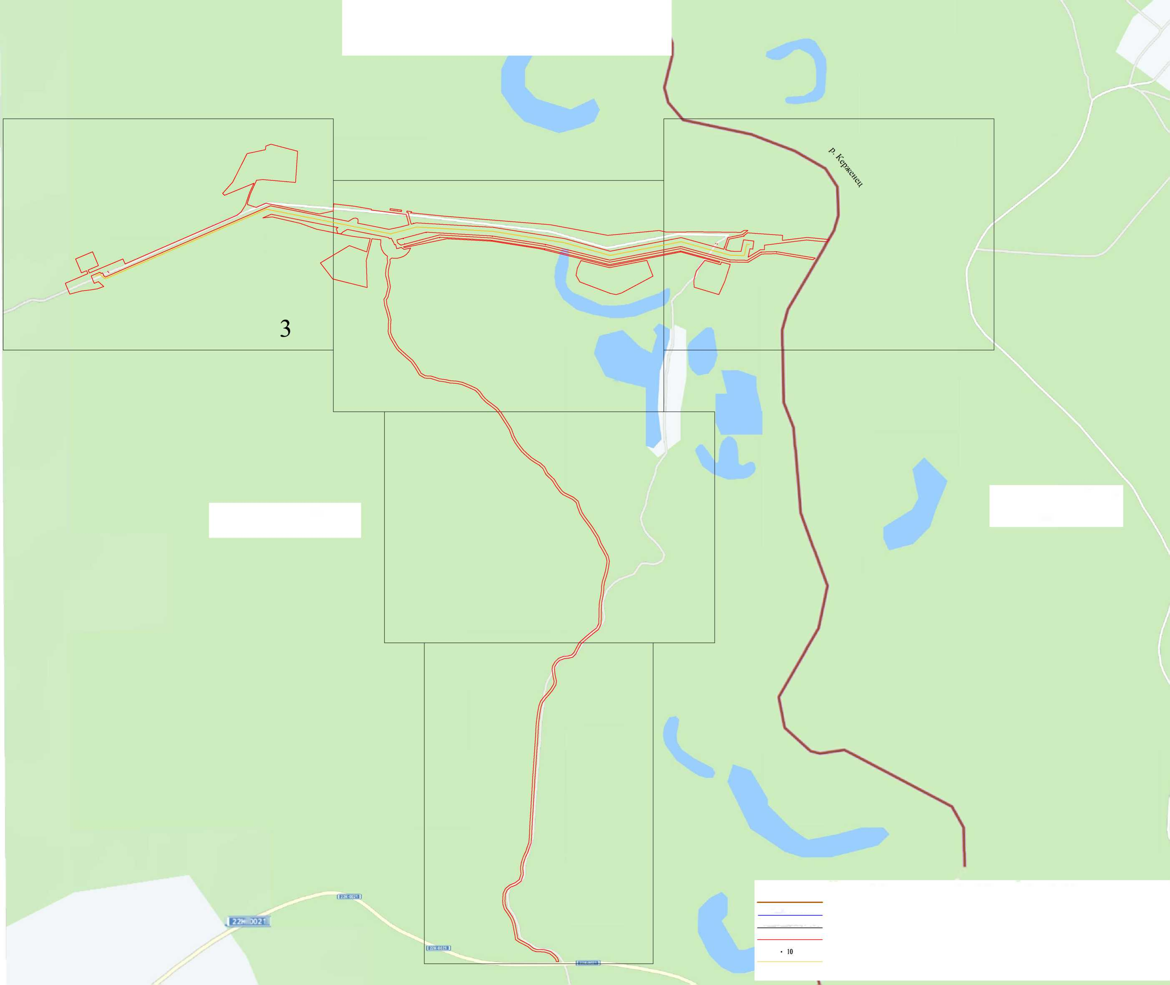7222
1
2
4
5
Раздел 4
Схема расположения границ публичного сервитута Обзорная схема
Г д ■
52:20:0010001
52:20:2200007:101
/
Используемые условные знаки и обозначения:
- границы административно-территориальных образований;
- границы и номера кадастровых кварталов по сведениям ЕГРН;
- границы и кадастровые номера земельных участков по сведениям ЕГРН;
- проектные границы публичного сервитута;
- характерная точка проектной границы публичного сервитута;
- проектное местоположение инженерного сооружения;
Нижегородская область Лысковский муниципальный округ
Нижегородская область городской округ город Бор
52:20:2200007:38
Листов
Лист
Схема расположения границ публичного сервитута
•
52:20:2200007:84
52:20:2200007:42
52:20:2200007:83
52:20:2200007:88
52:20:2200007:82
52:20:2200007:43
52:20:2200007:80
52:20:2200007:37
52:20:2200007:87
52:20:2200007:79
52:20:2200007:39
403
404
405
422
i2:20:2200007:86,
52:20:2200007:89
52:20:2200007:78,
52:20:
V 52:20:2200007:1
\52:20:2200007:90
52:20:2200007:81
375
52:20:2200007:40
52:20:2200007:41
Нижегородская область Лысковский
муниципальный округ
Нижегородская область городской округ город Бор
492
- 490
.,⁴4°435
4394Ц.436
52:20:2200007:85,
52:20:2200007:44/^
468⁴⁷¹₄₇₂
469 470
■~'498"~~-
5415.44₅₄₅
⁴²548⁵⁴³
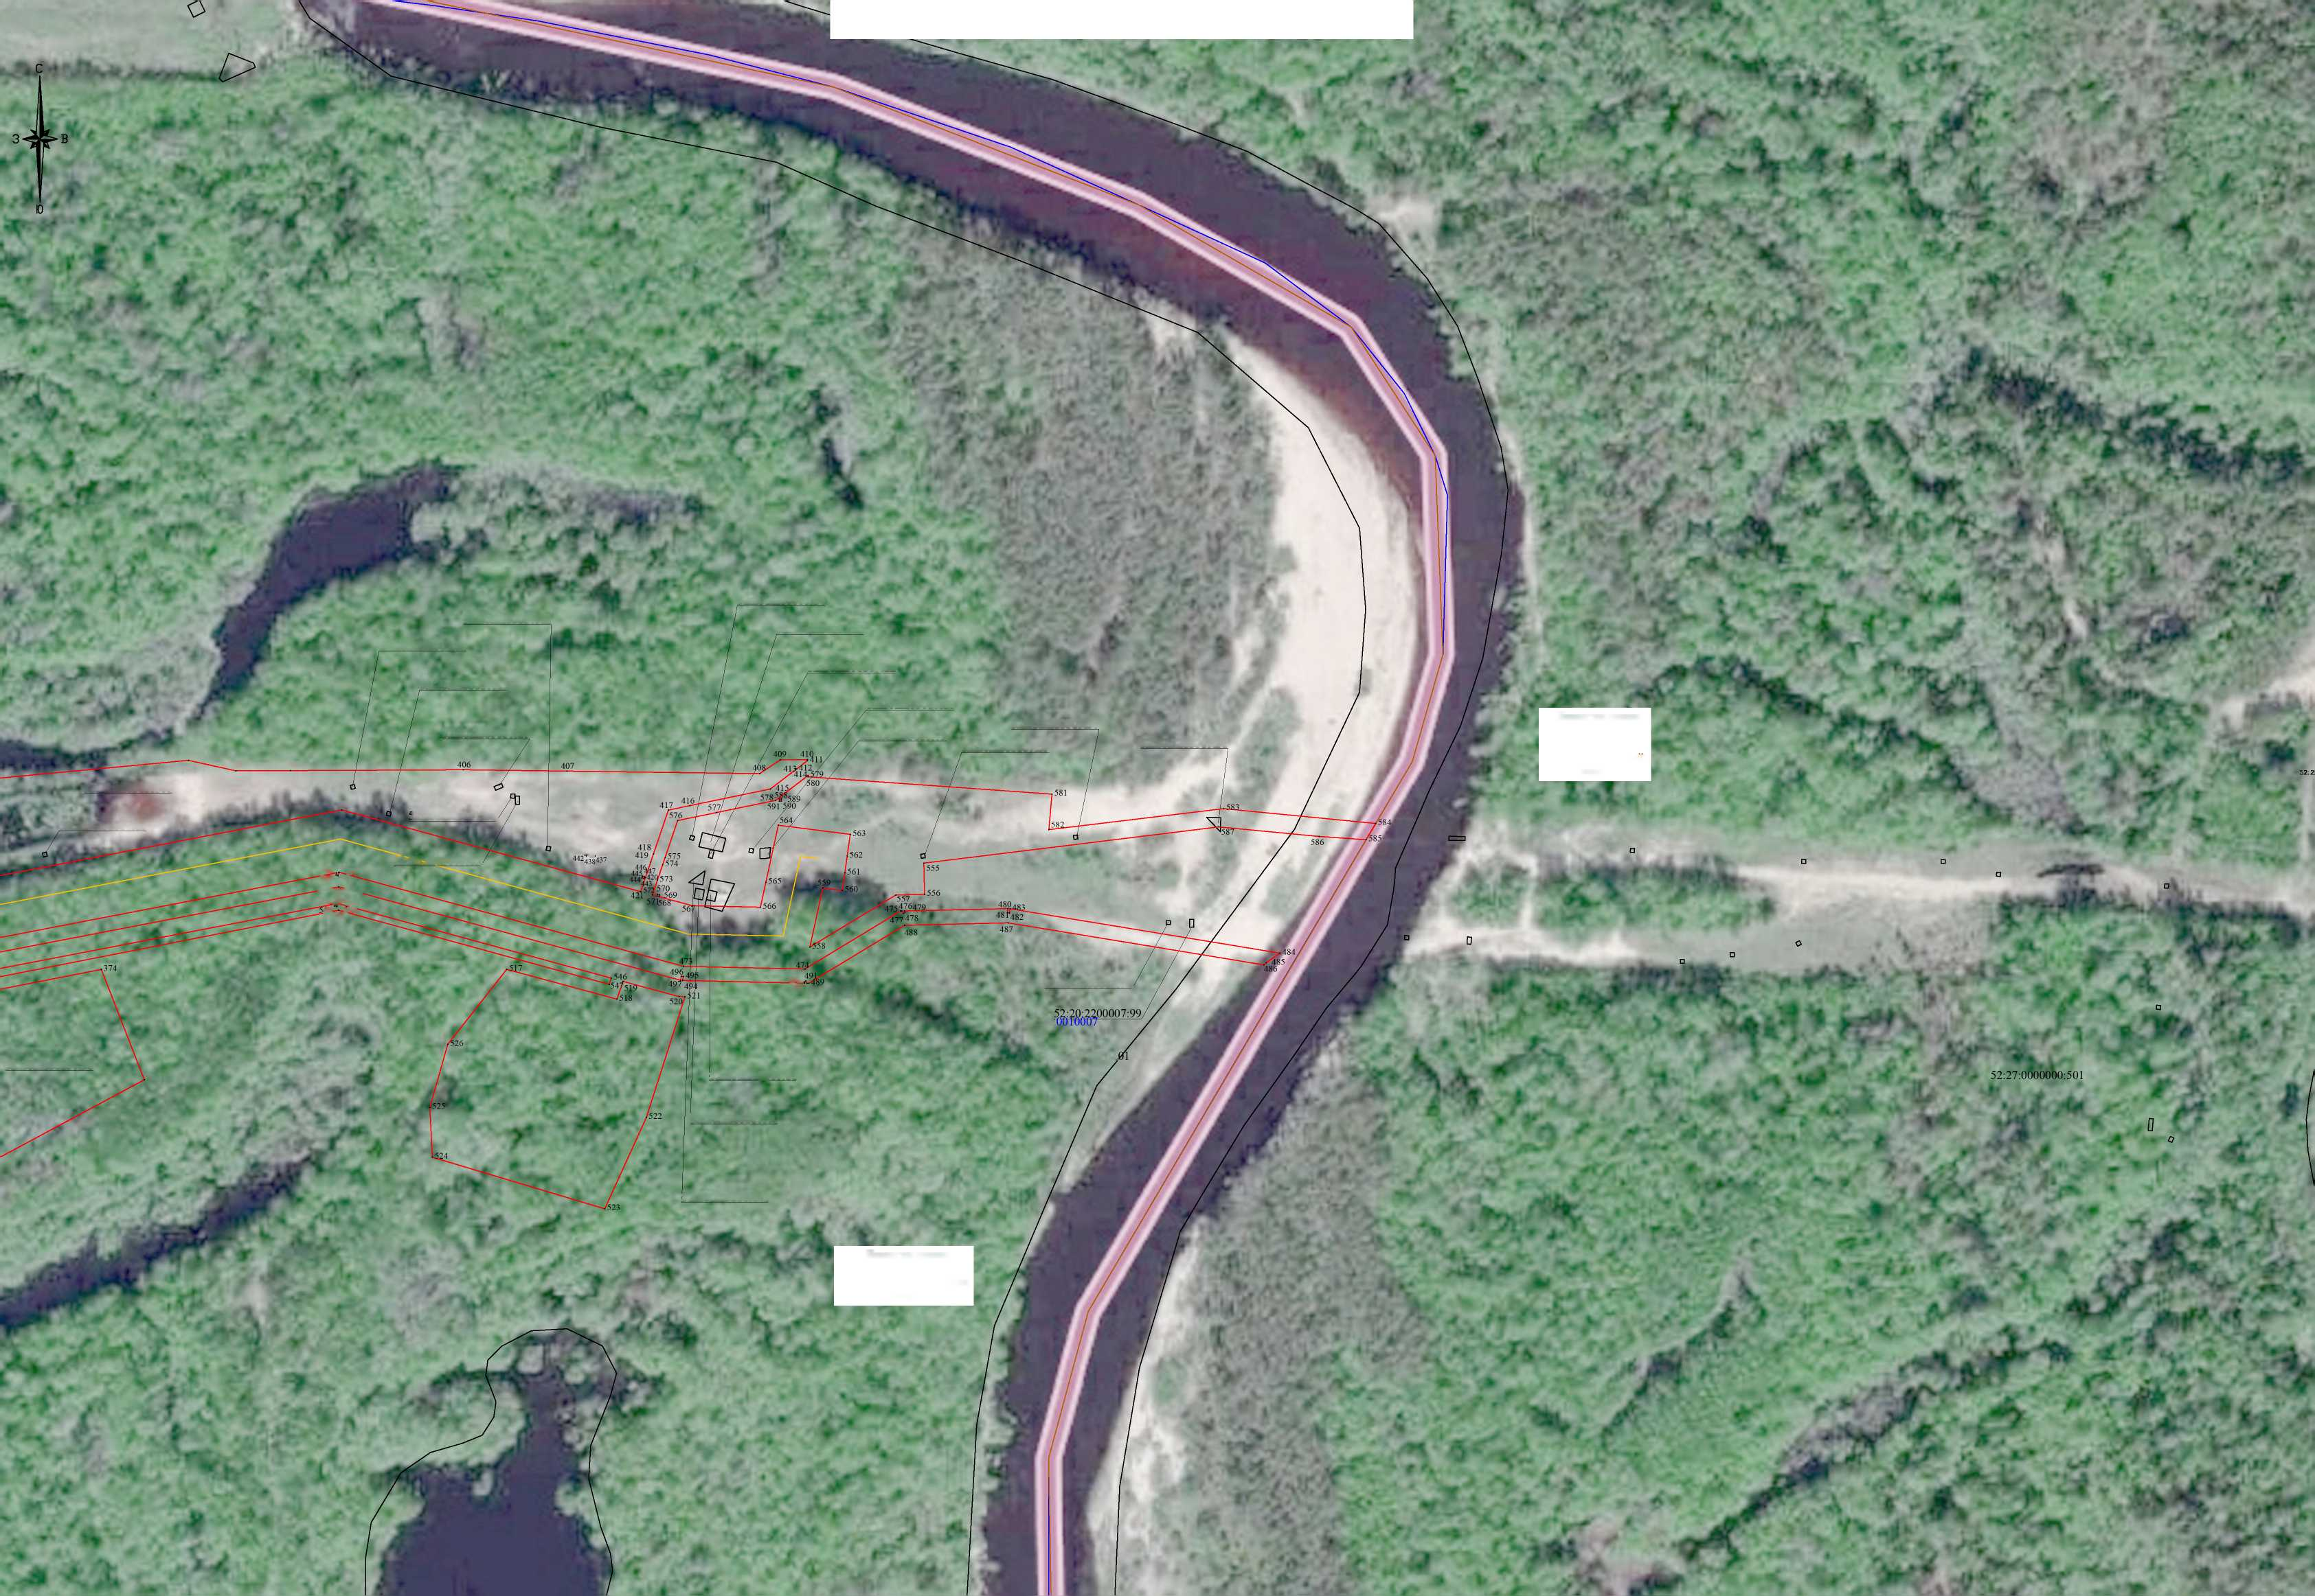

613
612
52:20:2200007:97
52:20:2200007:56
630 628
/62962'
626
•625
'.624 rf623
52:20:2200007:55
52:20:2200007:54
r >. * / -
592
611 Д, 593
⁶¹⁰ ⁶⁰⁷606⁶°³ 602!5⁶°09/85>4 3³9⁹6⁷^3Шу398 395₉³₀⁹2429⁴²⁶³/ t⁹⁰t389 619 388 387 \386\^{38/}
7.
6
363
■■ ♦
в* **
**y
ЯГ
Лист | 2 | Листов | 5

Схема расположения границ публичного сервитута
52:20:2200007:96^
52:20:2200007:95
52:20:2200007:53
52:20:2200007:52
52:20:2200007:94
52:20:2200007:51
52:20:2200007:50
52:20:2200007:49
52:20:2200007:48
52:20:2200007:92
52:20:2200007:47
52:20:2200007:91
361
52:20:2200007:46
358
■357
.383
52:20:2200007:45
(54
353
348
34
• 344’³⁸

sin
fl .343)39

»A*
337
4504⁵³
451452
₅₀₉508
-^51'ci⁵⁰⁷
527
^{:0} • 554 -22
Л3
.4
25
455458
456457
•**
506
553
>
/•<*
459 462
460-461
44
45
336
.335
46
<47

YA

■FT '•Thk*

. I ’
\53
329 5»*

L Ф? 4

й#

‘А
324
1
X,
'Ч
₂
.63
Ю ¹
• 319

t*

jbr
•S/ '
Нижегородская
область
городской округ город
Бор
"'ф , ft X ■
52:20:0010007
■
52:20:2200007:101
• -Л _{л} ₍
52:20:2200007:93,
• 380
376

*!•*-

V. j

< JT --T• ■LX*&
• 67
¹⁵ .68
• 314
• 69
13 -70
• 312
472
40S
,3„’³

T¹*

■k
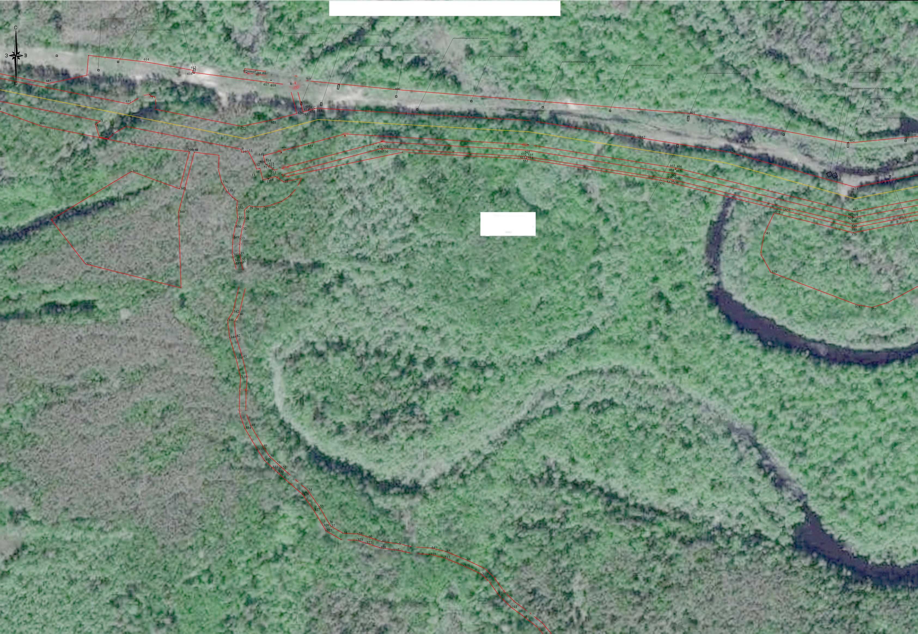

Лист | 3 | Листов | 5

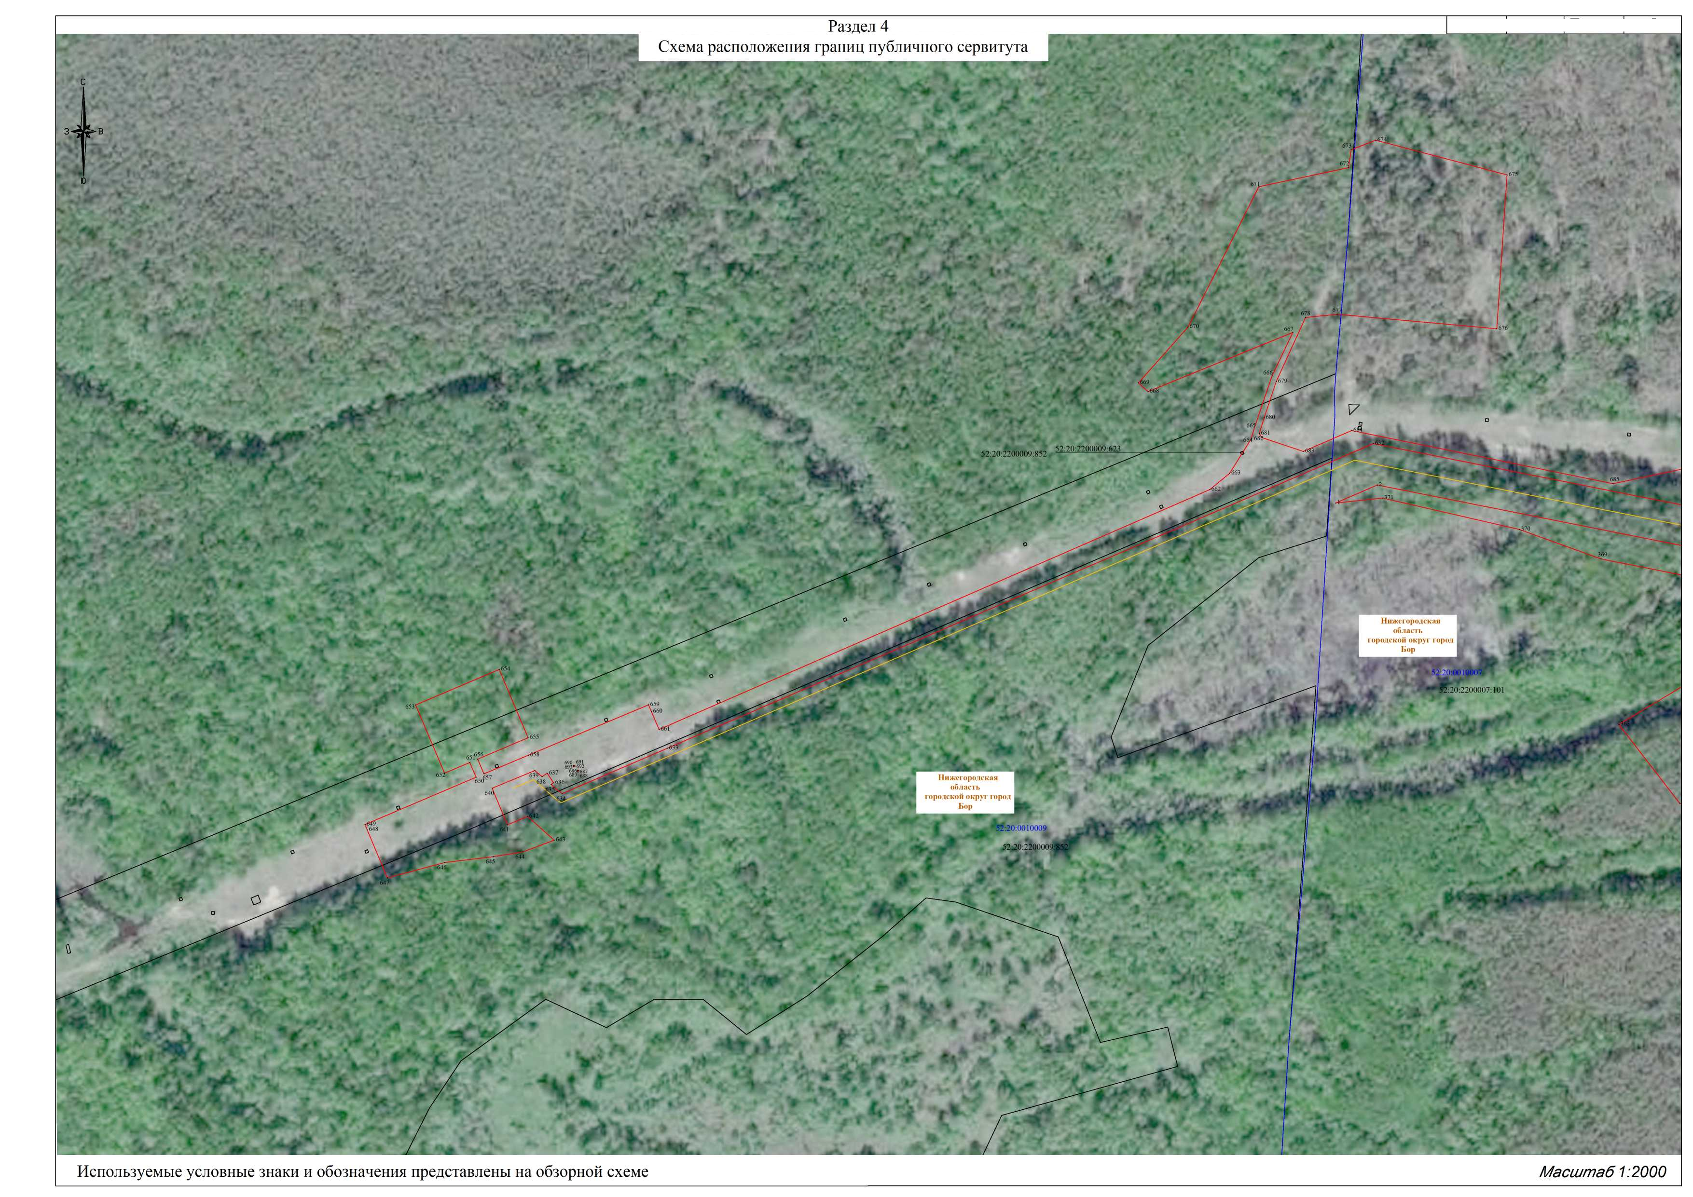

52:20:2200007:101
•⁸⁵
^288
106
115
266
117
•⁷⁶
306
.79
■ 303
116
1
^{;75}-107
Нижегородская область городской округ город I
Бор
I 52:20(0010007
Схема расположения границ публичного сервитута
■75 ' ' I ' . . . ■
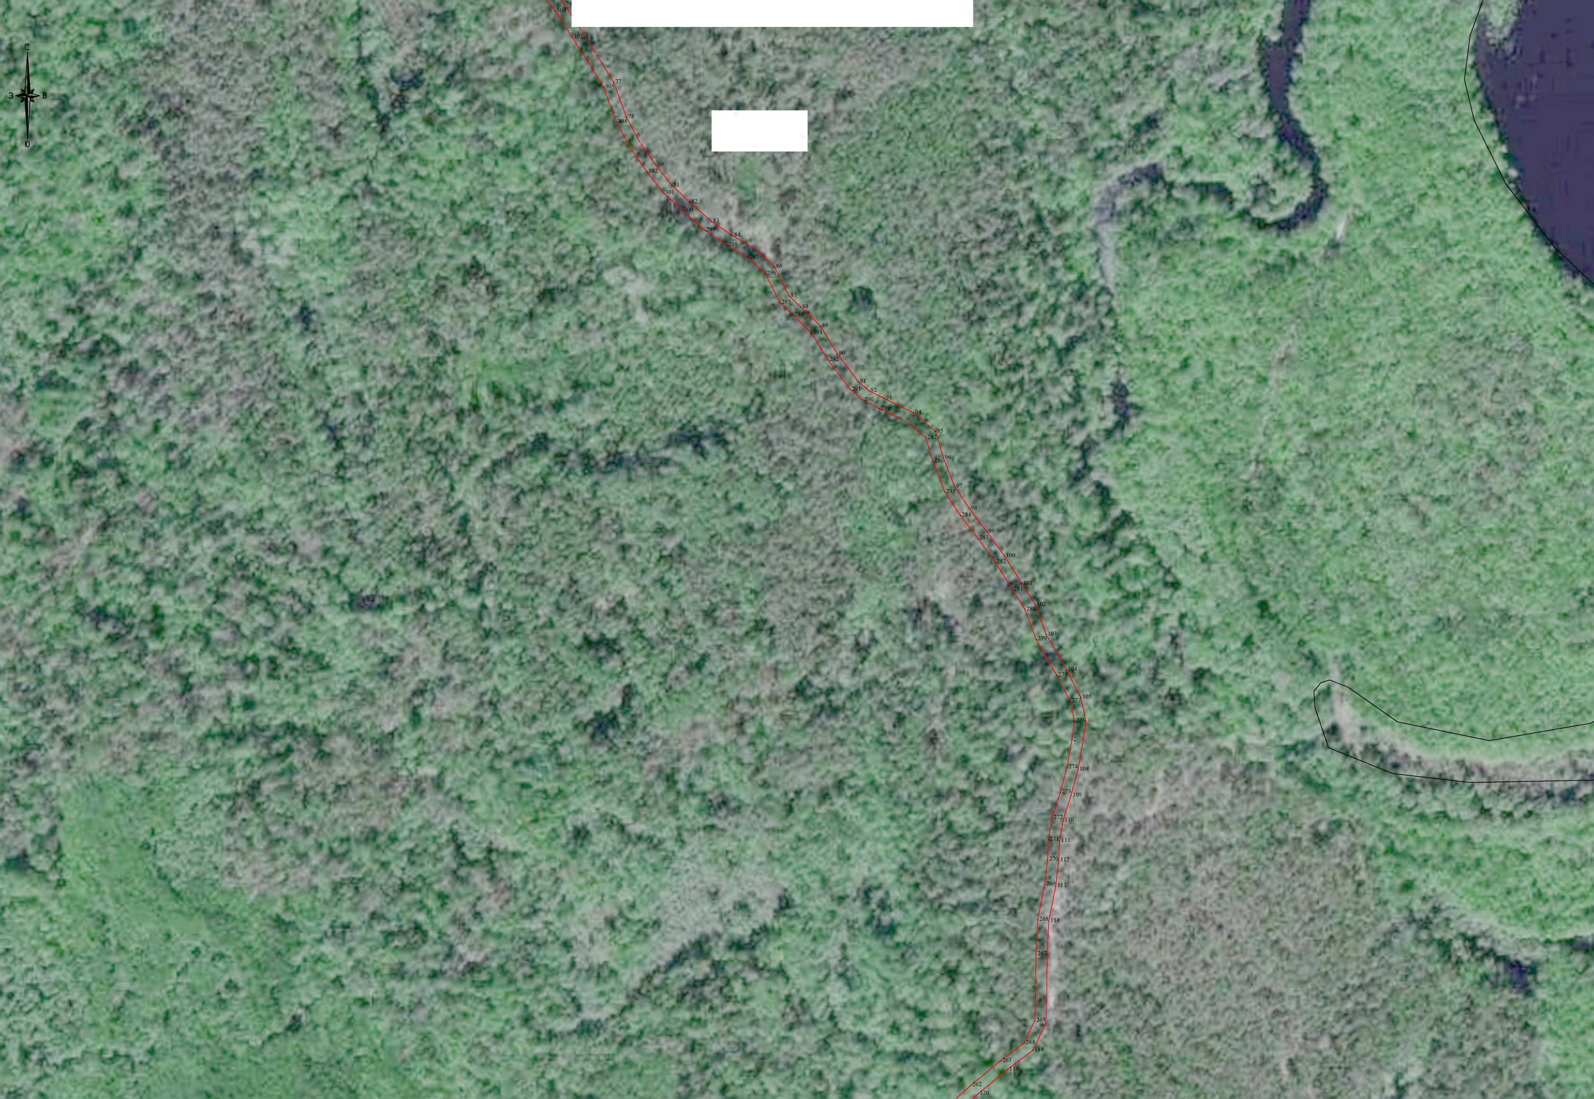

Лист | 5 | Листов | 5

Используемые условные знаки и обозначения представлены на обзорной схеме Масштаб 1:2000
